潼关至洛南公路（潼关段）改建工程
环境影响报告表

潼关县交通运输局
2019年10月

一、建设项目基本情况
项目名称 | 潼(关）至洛（南）公路（S205）潼关段改建工程
建设单位 | 潼关县交通运输局
法人代表 | 雷涛 |  |  | 联系人 | 梁争峰
通讯地址 | 潼关县和平北路29号
联系电话 | 13520579620 |  | 传真 | / | 邮政编码
建设地点 | 起点为潼关县南接陇海铁路跨线桥，终点位于潼关与洛南界垭口
立项审批部门 | 渭南市交通运输局 |  |  | 批准文号 | 渭交发【2019】168号
建设性质 | 新建□ 改扩建■ 技改□ |  |  | 行业类别及代码 | 公路工程建筑（E4812）
线路全长 | 22.954km |  |  | 绿化工程 | \
总投资  (万元) | 4110 | 环保投资（万元） |  | 115 | 环保投资占总投资比例 | 2.8%
评价经费  （万元） | / | 预投产日期 |  |  | 2020年

1．1项目基本情况
潼关县至洛南县公路（S205）潼关段的改建工程项目，是陕西省路网规划中的市际通道（渭南市与商洛市），也是潼关县到洛南县的县际通道的优化改造，其重要地位和作用不言而喻。
对潼关县的交通而言，项目属于县级公路改造性质。潼洛路潼关段位于潼关县西南部秦岭浅山区，起点位于城关镇连接陇海铁路的跨线桥（周家城村），终点位于潼关与洛南界山地垭口。路线全长22.954km。目前的潼洛路（潼关段）的部分路段道路较窄，达不到三、四级道路路面标准，加之年久失修，不少路面出现严重的洼陷、坑槽、龟裂现象，且原有道路的排水系统不完善，直接影响到该路段的使用寿命，也不能满足潼关县及相临的洛南县的经济社会发展、交通运输的需要。
根据《中华人民共和国环境影响评价法》、《建设项目环境保护管理条例》和《建设项目环境影响评价分类管理名录》的有关规定，该项目本来属于三级公路、四级公路的改扩建工程，不在“编制建设项目环境影响报告表”范围内。但由于该项目是在秦岭保护区范围内建设，依据《陕西省秦岭生态环境保护条例》需要提高环境评价档次，为此，根据潼关县秦岭办和潼关县生态环境局的要求，潼关县交通运输局聘请有关环评专家及相关工作人员承担该项目环境影响报告表的编制工作。编制人员通过详细的现场调查、资料收集工作，在对本工程的环境现状和项目建设可能造成的环境影响进行分析后，依照环境影响评价技术导则的要求，编制完成了该项目的环境影响报告表。

1.2产业政策的符合性分析
- 按照渭南市委、市政府总体部署，“十三五”期间，渭南交通运输将着力实施“3458”战略。即：完成三项任务（建成一个区域性交通枢纽城市；编织一张四通八达的交通运输畅通网:铺就一条依靠交通发展实现小康的致富路。)、规划四个重点(重点规划中心城区:聚焦规划旅游景区:统筹服务产业园区;服务规划重点镇区。)、新改建公路五千公里(投资270亿元，新改建各类公路5000公里。)、实施八大工程(高速公路对县城覆盖工程、中心城市两环过境工程、一级公路骨架畅通工程、二级公路重镇连接工程、美丽干线公路示范工程、小康农村公路通达工程、综合运输站场枢纽工程以及互联网+运输服务工程。)。从而进一步加快公路建设，满足全市经济社会发展和广大人民群众安全便捷的出行要求。潼(关）至洛（南）公路（S205）潼关段改建工程项目属于该总体战略部署范畴。
（2）2019年4月15日，渭南市交通运输局《关于下达2019年农村公路建设投资计划的通知》（渭交发【2019】168号）。本项目作为“农村公路建设投资”列在该投资计划中。

1.3秦岭保护政策的符合性分析
本项目的建设处于秦岭北麓的浅山区，根据《陕西省秦岭生态环境保护条例》，为了保护秦岭生态环境，改善秦岭在调节气候、保持水土、涵养水源和维护生物多样性等方面的生态功能，筑牢国家重要生态安全屏障，促进人与自然和谐共生，推进生态文明建设，实现经济社会可持续发展，作为涉及秦岭的开发建设活动的本项目，应该遵循“保护优先、节约优先、自然恢复为主”的方针，坚持统筹规划、科学利用、严格监管、公众参与的原则。
根据《陕西省秦岭生态环境保护条例》，本项目属于秦岭生态环境保护的基础设施建设范畴。作为支持绿色生态产业发展，改善当地居民的生产生活条件的工程。县级以上人民政府及其有关行政主管部门应当严格执行相关规划，对不符合规划要求的建设项目不得办理相关手续。因此，本项目也必须取得相关手续。
根据《陕西省秦岭生态环境保护条例》，在秦岭范围内的生产、生活和建设活动应当符合秦岭生态环境保护规划，依法采取相应生态环境保护措施，保证秦岭生态功能不降低；
《条例》第二十八条规定：经批准在秦岭进行建设活动的单位，应当依法编制水土保持方案，报县级以上水行政主管部门批准后实施。
《条例》第四十一条规定：在秦岭范围内，禁止以下危害野生动植物的行为：
（一）非法猎捕、杀害、采集国家和省重点保护的野生动植物，破坏国家和省重点保护野生动植物栖息地、保护地及其环境；
（二）在国家和省重点保护的野生动物栖息地使用污染其生息环境的农药；
（三）使用非法工具或者非法方法猎捕其他野生动物；
（四）损坏保护设施和保护标志；
（五）非法引进、放归外来物种，随意放生野生动物；
（六）法律法规禁止的其他危害野生动植物的行为。
《条例》第四十八条指出：在秦岭范围内进行公路、铁路等交通设施建设，应当符合省秦岭生态环境保护总体规划的要求，统筹规划、生态选线、科学选址，优先采取桥隧等工程技术措施，避免高强度、大面积开挖，减少对秦岭山体、饮用水水源、植被等生态环境的破坏。
《条例》第四十九条指出：交通设施建设应当落实环境影响评价文件提出的各项生态环境保护措施，不占或者少占林地，对建设周期长、生态环境影响大的建设工程实行工程环境监理。
施工单位应当按照法律法规要求取料、堆料，并对取料场、废弃物堆放料场进行有效治理和综合利用，做好道路两侧绿化。
施工单位应当在交通设施投入使用后三个月内，对施工现场及其附属设施进行清理拆除，并及时恢复植被。
《条例》第五十条提出：交通设施建设时应当采取措施，保护秦岭生物多样性和水源涵养功能。
封闭式道路建设应当根据野生动物的生活习性、迁移规律，采取修建野生动物通道等措施，消除或者减少对野生动物的不利影响。
经过重点保护野生动物活动区域的已建成道路改建、扩建时，其设计、施工方案中应当包含设置野生动物通道、交通减速设施及警示标志的内容。
本项目事先已经在潼关县政府有关行政主管部门（潼关县秦岭保护办公室）办理了相关手续。在可研报告及初步设计中，要充分体现环评文件要求，设计单位必须坚持“统筹规划、生态选线、科学选址，优先采取桥隧等工程技术措施，避免高强度、大面积开挖，减少对秦岭山体、饮用水水源、植被等生态环境的破坏。”本次环评还要求建设单位：“落实环境影响评价文件提出的各项生态环境保护措施，不占或者少占林地”“保护野生动物”“实行工程环境监理”。要求施工单位“按照法律法规要求取料、堆料，并对取料场、废弃物堆放料场进行有效治理和综合利用，做好道路两侧绿化”。重点保护野生动植物，栖息地，保护地环境。并“在交通设施投入使用后三个月内，对施工现场及其附属设施进行清理拆除，并及时恢复植被。”

1.4项目概况

1.4.1起终点及主要控制点
项目线路全长22.954km，起点位于潼关县城南陇海铁路南桥头处（周家城村），沿原潼洛路布线，途径段喜、周家城村、马涧村、西街子、安乐镇、七庙角口桥、西潼峪村，终点位于潼关与洛南界垭口。据原工程可行性研究报告，估算总投资：10758.2948万元。估算路基挖方量为61785.7m3，填方量为51221m3；C25混凝土0.242千立方米，钢筋16.417吨，其中路面工程为沥青结构混凝土路面185.17千平方米，中小桥281.08米/10座，涵洞58道，平面交叉65处。但据建设单位对实际施工情况的判定，最终工程量应根据投资到位情况，特别是按照《陕西省秦岭生态环境保护条例》要求，“落实环境影响评价文件提出的各项生态环境保护措施，不占或者少占林地”，严格坚持“统筹规划、生态选线、科学选址，优先采取桥隧等工程技术措施，避免高强度、大面积开挖，减少对秦岭山体、饮用水水源、植被等生态环境的破坏。”所以最终确定的施工图，将简化排水系统，利用原有排水沟散排路面雨水；不再扩建路基，不修临时道路，所以工程量将大大减少，也不会新增占地、拆迁，这样也不会出现大量伐树、侵占农田的问题，更不需要建取土场、弃渣场。

1.4.2线路概况
本项目按照标准分为三级路面、四级路面两段施工，各段分析如下：
（1）从起点至七庙角口桥为三级标准路段改造工程，该路段所处区域主要在城镇和城乡结合部，其中经过村庄有周家城村（k0+000~k1+500，18户）、马涧村（k2+500~k3+100，8户）、西街子（k4+400~k5+150，21户）、安乐镇（k5+500~k5+940，56户），该路段工程主要为路面改造：对路基平整，宽度到位，重新铺设沥青路面，实施7米路面满铺。
（2）七庙角口桥至项目终点为四级标准路段改扩建工程，该路段主要在秦岭北麓的台塬地和山地区域，其主要经过村庄有西潼峪村（k7+500~k11+724，12户）该段工程主要为改建和路面重新铺设。对路侧落石区域进行清理，实施路基平整， 6米沥青路面满铺。

1.4.3主要技术指标及规模
（1）主要技术指标
在项目前期的工程可行性报告中设计单位提出：根据现行《公路工程技术标准》的规定，结合潼洛路沿线地形地质条件、项目在区域公路网中的作用及相关道路技术标准的衔接，确定拟改建项目起点至 K11+533 段采用三级公路技术标准，K11+533 至终点段采用四级公路技术标准。设计汽车荷载公路-II 级。项目主要技术经济指标执行情况见表1-2。
表1-2项目主要技术指标
序号 | 指标名称 | 单位 | 数量 |  | 备 注
1 | 公路等级 | 级 | 三 | 四
2 | 设计速度 | 公里/小时 | 40 | 30
3 | 路线总长 | 公里 | 11.533 | 11.421
4 | 路面宽度 | 米 | 7 | 6
5 | 平均每公里交点数 | 个 | 4.769 | 13.396
6 | 平曲线最小半径 | 米/处 | 0/2 | 0/1
7 | 平曲线长占路线总长 | 米 | 7213.891 | 8848.924
8 | 直线最大长度 | 米 | 540.92 | 139.674
9 | 最大纵坡 | % | 6.990 | 8.960
10 | 最短坡长 | 米 | 80 | 54.47
11 | 竖曲线占路线总长 | 米 | 3659.728 | 399.608
12 | 纵坡变更次数 | 次 | 3.815 | 6.216
13 | 平均每公里纵坡变更次数 | 次 | 2.667 | 2.230
14 | 竖曲线最小半径
15 | 凸形: | 米/处 | 800/1 | 700/1
16 | 凹形: | 米/处 | 1500/1 | 800/6
（2）项目组成及建设规模
根据投资情况及落实《陕西省秦岭生态环境保护条例》，建设单位对《工程可行性研究报告》进行了变动：拟建项目路线全长22.954km，全线设置桥梁281.08米/10座，沿线不设服务设施。主要建设内容包括公路、桥梁、防护排水工程等，拟建工程建设规模见表1-3
表1-3 项目工程组成一览表
项目组成 |  | 主要建设内容及规模 | 原有道路情况 | 依托关系
主体  工程 | 路基工程 | 路基宽度：K0+000～K11+533.014 采用三级公路标准，路基 7米平整，沥青路面满铺。 | 原有道路路基宽6.6~7.5m | 在原有路基基础上进行路基加宽
主体  工程 | 路基工程 | K11+533.014～K22+954.470 采用四级公路标准，路基平整，6米沥青路面满铺，对两侧山体落石区进行清理加固。 | 原有道路基宽度 5.5-6.5 米 | 在原有路基基础上进行路基加宽
主体  工程 | 路面工程 | 1、用于三级新建路段及旧路加宽处：  面层 5cm AC-16 中粒式沥青混凝土  基层 20cm 石灰粉煤灰稳定碎石  底基层 20cm 10%石灰稳定土  2、适用于三级旧路补强路段：  面层 5cm AC-16 中粒式沥青混凝土  基 层 20cm 石灰粉煤灰稳定碎石 | 原有道路路面宽6.0~6.5m，结构层为4cm沥青混凝土面层+18cm二灰土碎石基层 | 在原有路面基础上进行路面加宽，加固结构层
主体  工程 | 路面工程 | 3、用于四级新建路段及旧路加宽处：  面 层 5cm AC-16 中粒式沥青混凝土  基 层 20cm 石灰粉煤灰稳定碎石  底基层 18cm 开山 石渣  4、适用于四级旧路补强路段：  面 层 5cm AC-16 中粒式沥青混凝土  基 层 20cm 石灰粉煤灰稳定碎石 | 原有道路路面宽5.0~6.0m，结构层为4cm沥青混凝土面层+20cm二灰土碎石基层 | 在原有路面基础上进行路面加宽，加固结构层
主体  工程 | 交叉工程 | 沿线平面交叉共 65 处，其中与等级公路相交 4 处，与乡村道路相交 61 处，交叉形式为 T 型、Y 型、十字型。 | / | 不新增交叉工程
主体  工程 | 涵洞工程 | 本项目全线设置涵洞58道，结构形式为钢筋混凝土盖板涵，用于排水和灌溉。 | / | 新建41道，拆除重建 17道，
主体  工程 | 桥梁工程 | 本项目全线设置桥梁 281.08米/10 座 | 原有桥梁9座 | 全部利用
辅助  工程 | 排水工程 | 路基排水原则：路基排水结合桥、涵的设置，灌溉渠的分布，采用截、排等方式，导引路基内水，主要设施利用原边沟。  过村镇路段采用矩形盖板边沟；  盘山路段利用路面散排。  路面排水原则：路面水由路拱向两侧自然分散排。 | 排水设施不完善 | 完善排水设施
辅助  工程 | 拆迁工程 | 无拆迁工程 | / | /
配套工程 | 交通安全、管理设施 | 建设交通标志牌、标线及交通防护设施若干 | 原有道路交通标志牌、标线及交通防护设施较少 | 新增配套工程
环保  工程 | 施工期 | 施工扬尘污染防治措施（围挡、覆盖、洒水抑尘等）、施工噪声污染控制措施（合理安排作业时间、低噪声设备）、施工垃圾处置措施（及时清运、统一送至指定地点处置） | / | /
环保  工程 | 运营期 | 洒水清扫，道路绿化，植被恢复，预留噪声治理资金，设置限速标志牌以及减速带 | / | /

1.5主要工程内容

1.5.1路基工程
（1）路基工程
K0+000～K11+533.014 为能够实施7米路面满铺情况下，对路基平整。
K11+533.014～K22+954.470为实施6米路面满铺要求，对路基平整，少量线路拉直。
项目道路标准横断面图如图所示。

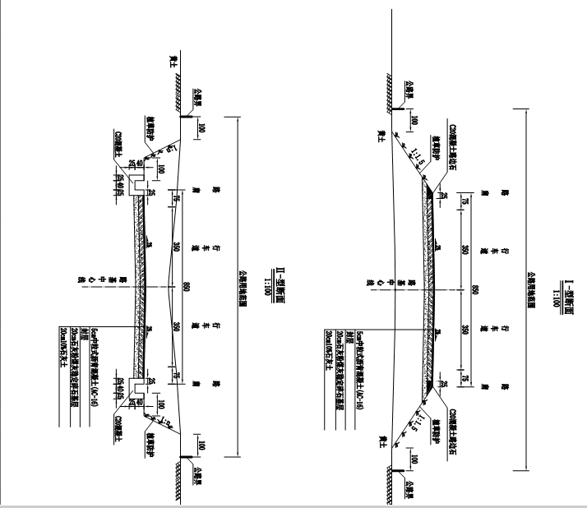
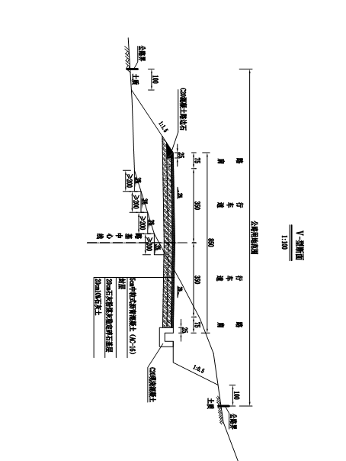

实际最终的路面施工图只是其中I、V两张断面图形式！
（2）路基边坡
根据地形、地貌，路基土质、水文气象资料，结合《公路路基设计规范》JTG D30-2015，路基边坡坡率设置为：
路堤：边坡坡度采用 1:1.5。
路堑：边坡坡度土质路段采用 1:0.5，石质路段采用 1:0.3。
（3）路床处理
对全线湿陷性路段，路床上部采用 40cm5%石灰土填筑。
（4） 路基防护
为保证路基边坡稳定，收缩坡脚，在设置回头曲线路段、路侧地面线陡峭路段设置仰斜式路肩墙，在边坡较为破碎的石质路段设置路堑墙、SNS 主动防护网。
（5）路基排水
根据原有《工程可行性研究报告》提出路基排水原则：路基排水结合桥、涵的设置，灌溉渠的分布，采用截、排等方式，导引路基内水，主要设施有边沟。经过和建设方沟通，建设单位根据投资实际到位情况和秦岭保护的需要，已经修改实际施工图为路面散排方式排水，不新做排水沟，简化排水。

1.5.2路面工程
本项目公路路面类型考虑到本项目路基工程特点、交通量及投资，优先选用沥青混凝土路面。
1、用于三级新建路段及旧路加宽处，实施7米路面满铺：
面层 5cm AC-16 中粒式沥青混凝土
基层 20cm 石灰粉煤灰稳定碎石
底基层 20cm 10%石灰稳定土
2、适用于三级旧路补强路段，实施7米路面满铺要求：
面层 5cm AC-16 中粒式沥青混凝土
基 层 20cm 石灰粉煤灰稳定碎石
3、用于四级新建路段及旧路加宽处，实施6米路面满铺要求：
面 层 5cm AC-16 中粒式沥青混凝土
基 层 20cm 石灰粉煤灰稳定碎石
底基层 18cm 开山 石渣
4、适用于四级旧路补强路段，实施6米路面满铺要求：
面 层 5cm AC-16 中粒式沥青混凝土
基 层 20cm 石灰粉煤灰稳定碎石

1.5.3桥涵工程
（1）桥梁工程
本项目全线共有桥梁 281.08米/10 座。其中最大的安乐镇大桥由于实施改道新建，不在本次环评范围内。
（2）涵洞
本项目全线设置涵洞58道，其中新建37道，拆除重建 21道，结构形式为钢筋混凝土盖板涵，用于排水和灌溉。

1.5.4交叉工程
沿线平面交叉共 65 处，其中与等级公路相交 4 处，与乡村道路相交 61 处，交叉形式为 T 型、Y 型、十字型。

1.5.5 工程占地及拆迁情况
（1）占地情况
项目最初的《工程可行性研究报告》提出：本项目永久占地509.999亩，其中新增占地258.968亩。项目总占地分别为宅基地13.124亩，耕地57.946亩，河滩地2.686亩，林地130.361亩，荒地54.860亩，旧路251.031亩，新增占地258.968亩。
依据《陕西省秦岭生态环境保护条例》第四十九条：（秦岭保护区范围内的）交通设施建设应当落实环境影响评价文件提出的各项生态环境保护措施，不占或者少占林地，对建设周期长、生态环境影响大的建设工程实行工程环境监理。为了落实“不占或者少占林地”的要求，建设单位根据投资实际到位情况和秦岭保护的需要，决定修改实际施工图，取消所有大临工程。包括：简化排水系统，利用原有排水沟散排路面雨水；不再扩建路基，因此不会新增占地、拆迁，也不会伐树侵占农田，也不需要建弃渣场。
- 临时占地
- 施工营地
本项目不设专门的施工营地。项目部可在沿途租村民房屋设立。
由于本项目是在原有公路基础上改造升级，原路沿线都有村民房屋分布且主要分布在海拔800以下。因此施工单位办公及施工人员住宿均可租用沿线村民房屋，避免新建施工营地临时占地引起新的水土流失和生态恢复带来的环境问题。
工程在较偏僻区域施工，如无法就近租到房屋，可利用现有道路，采取用车辆组织施工人员合理上下班。因此，不需要在沿线再单独布设施工营地，既充分利用了原有租房，又不新增占地，减少了对生态的影响。
②施工场地、料场
本项目施工材料，如涵管之类的施工材料均外购，因此，不需要在沿线单独布设施工工区和料场。既充分利用了现有道路、设施，又不新增占地，对环境影响较小。
③施工便道
本项目为原有道路改扩建工程，所有运输车辆可通过现有道路进出，故本项目不设施工便道。
④取弃土场
本项目实际是在原有路基基础上进行改扩建的，全路段总的土石方开挖量不大，需要的土方可选取项目本身产生的弃方可用部分，实现回填。这样就能满足本项目的填方要求。因此无需设置取土场。从环境保护的角度分析，不设置取土场一方面可减少施工对地表的扰动及开挖、占用场地对植被的破坏和对生态的影响，另一方面也可利用开挖的渣料，减少弃渣对生态环境的影响。
本环评认为：原有道路路面刨洗产生的沥青渣完全可以运至沥青拌合站回收利用；其余产生的部分弃渣可尽量用作本项目扩建路基垫层或水稳层铺设。山区道路在拉直段和消除滑坡、落石产生的废石、废渣可以就地破碎筛分作为路基垫层或用于水稳层砂石，不需要专门设置弃渣场。不设弃渣场可以节约占地面积，对于生态保护和土壤保护，减少环境影响都非常有益。
（3）拆迁
项目建设不涉及新增占地及拆迁。

1.5.6施工方案
- 施工期安排
本项目预计施工期共10个月。计划从2020年2月—2020年12月。
- 施工所需材料
本项目所在地域的筑路材料较为丰富，施工所需材料均能在本地或周边地区购买或取得；且所需施工材料从原料场到使用地均有道路可直接装卸，运输非常方便。可以统筹安排，随用随运，不需要再设专用或大型的材料堆场，从而可以减少占地造成的生态影响。
①碎石
在本市华县大明镇，有碎石料场。材料质地良好，产量丰富，沿现有道路直接上路，运输方便。
②石灰
在本市蒲城翔村，有石灰料场。该地的石灰产量较大，灰质较好，可用于路面基层、底基层用。沿现有道路可直接上路，运输方便。
③砂石
砂石料场位于华阴市华西镇、焦镇渭河河漫滩，沿河床分布范围广，开采量大，中粗砂，深黄色，以石英长石等矿物为主，含极少量云母，可用于本工程。直接沿现有道路上路，运输方便。
④块片石
本项目在K12后的山地沿线有大量块片石，质地良好，产量丰富，沿现有道路直接上路，运输方便。
⑤水泥
渭南市有多家水泥厂生产各种标号的优质水泥，生产规模大，32.5号与42.5号水泥均能达到国家质量标准，沿现有道路直接上路，运输方便。
⑥粉煤灰
相邻华阴市罗敷镇有大型火力电厂，其产生的粉煤灰质量稳定，产量大，均能达到国家质量标准，沿线有道路直接运输。
⑦水 施工区附近没有集中水源，工程施工用水将通过车辆运水方式解决。
⑧商混和沥青混凝土
在潼关县有多个商品混凝土搅拌站，也有经过环保验收的沥青混凝土拌合场。项目采取直接购买商品混凝土、沥青混凝土的方式施工，尽可能地减少或降低项目施工对环境的污染。
⑨外购材料：
施工所需的钢材、木材等建筑材料，由建设单位统一从潼关县购买，以保证工程质量。
（3）筑路材料要求
各种筑路材料应严格按照设计规格选用。对设计未明确说明的，应符合相关“公路工程施工技术规范”的要求。各种筑路材料在使用前均应进行实验，进一步确定材料的使用性能，并在施工中严格控制。各种材料应在技术质量检查合格后方可使用。

1.6与本项目有关的原有污染情况及主要环境问题：

1.6.1现有公路概况及环境问题
目前该段道路由于使用年度较久，碾压破坏严重，路面破损十分普遍，从而造成车辆行驶过程产生扬尘、尾气排放等大气污染问题；大部分路段由于路况较差，车辆行驶缓慢易造成怠车，产生的汽车尾气中碳氢化合物和氮氧化物都比较多；尤其对各敏感点的影响比较严重。现有道路的坑洼不平也会造成车辆行驶过程中噪声的污染增大。还有就是道路排水系统本身建设就差，随着使用时间的长久致使排水系统损坏严重，易造成附近水环境的污染和现有沿线环境生态问题突出，影响道路周边的植被，长期受汽车尾气污染。
根据声环境现状监测结果，虽然各敏感点位的声环境质量现状昼夜间监测值均满足《声环境质量标准》（GB3096-2008）中 2 类标准限值。但由于路况较差，在部分路段车辆受到坑洼颠簸影响，瞬时产生较大噪声影响，尤其是空车行驶造成振动产生的噪声尤甚。
根据地表水现状监测结果，潼峪沟内水质指标存在不同程度的污染物超标情况，其原因是多方面的，其中受公路降雨排水也是有一定关系的。
（详见下附件）
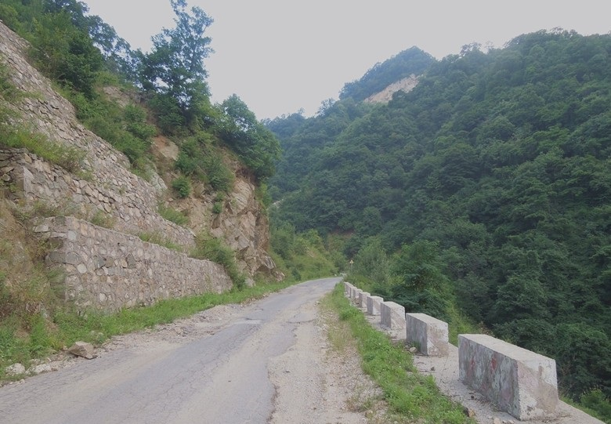 | 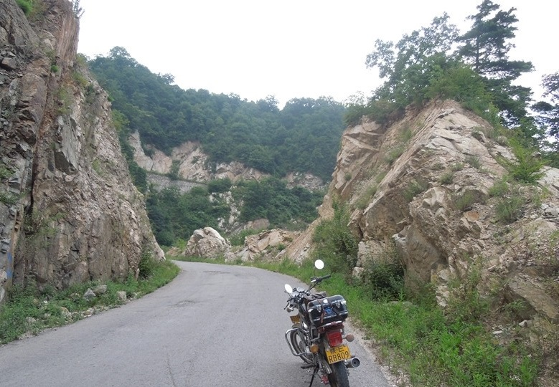
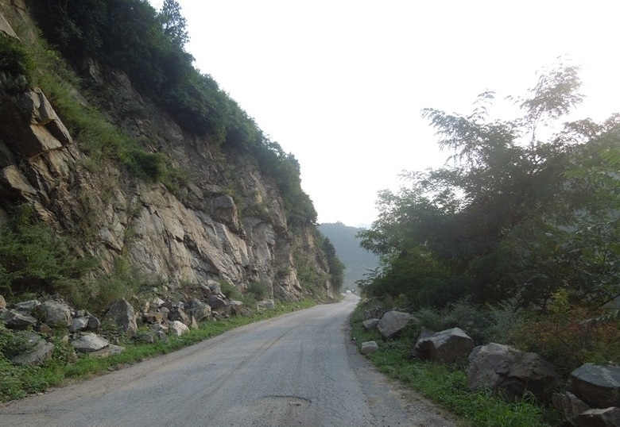 | 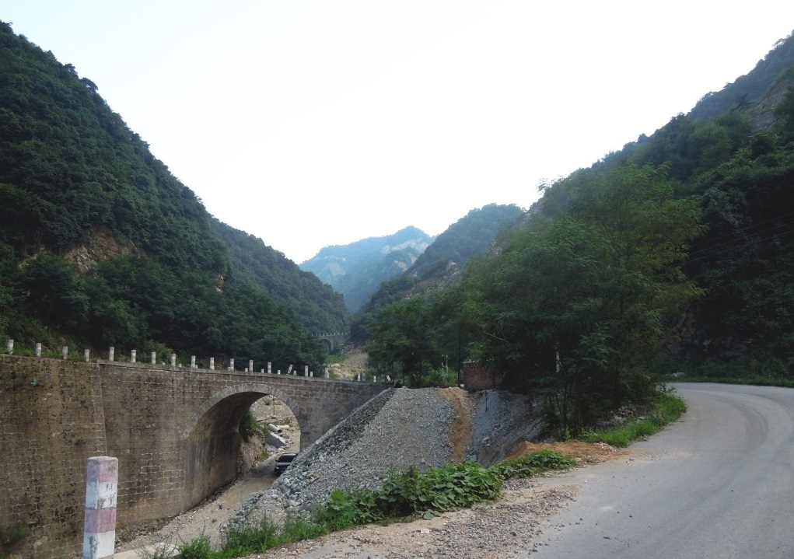
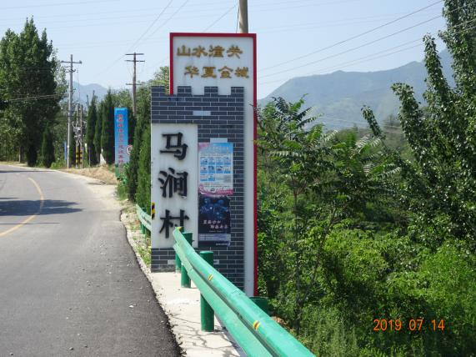 | 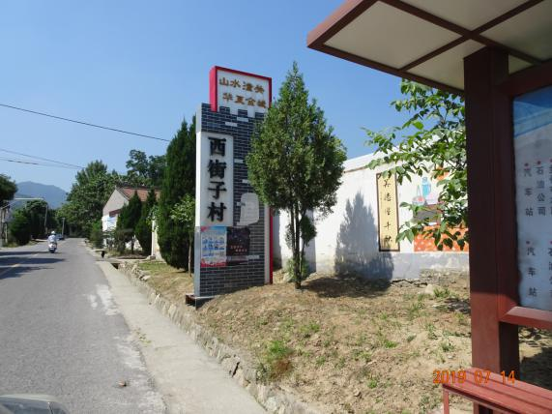
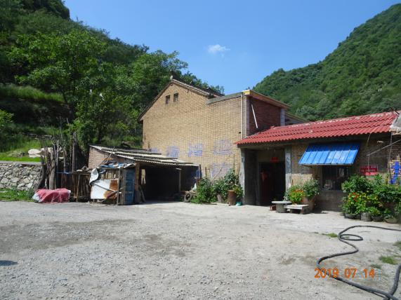 | 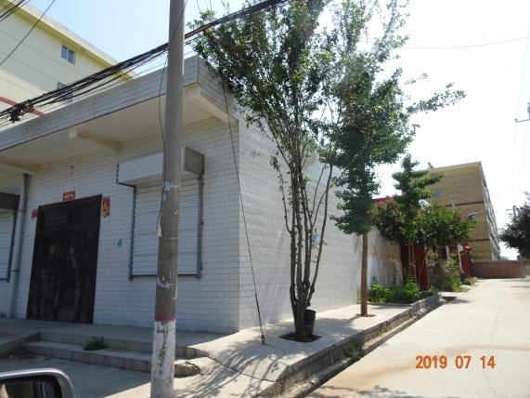

二、编制依据
2.1环境保护法律、法规
（1）《中华人民共和国环境保护法》，于2014年4月24日十二届人大第八次会议修订通过，自2015年1月1日起施行；
(2)《中华人民共和国水污染防治法》，于2017年6月27日修订通过，2018年1月1日起施行；
(3)《中华人民共和国大气污染防治法》，2015年8月29日十二届人大第十六次会议修订自2016年1月1日起施行，2018年10月26日修正生效；
(4)《中华人民共和国固体废物污染环境防治法》，于2016年11月7日修订通过，自2016年11月7日起施行；
(5)《中华人民共和国环境噪声污染防治法》，于2018年12月29日通过，自2018年12月29日起施行；
(6)《中华人民共和国土壤污染防治法》，于2018年8月31日通过，2019年1月1日起施行；
（7）《中华人民共和国环境影响评价法》（2016年修订）2016年7月2日十二届人大21次会议通过；
（8）《建设项目环境保护管理条例》（国务院令第682号令，2017年10月1日）；
（10）《产业结构调整指导目录（2011年本）》（2011年6月1日起施行，国家发改委令第9号2013年修正）；
（11）《建设项目环境影响评价分类管理名录》（中华人民共和国生态环境部令1号，2018年4月28日）；
（12）《公路建设项目环境影响评价规范》（试行）（交通部JTJ005-2006）；
（13）《陕西省秦岭生态环境保护条例》省人大十三届十三次会议，2019年12月1日实施。
2.2规范与技术文件
（1）（1）《环境影响评价技术导则 总纲》（HJ2.1－2016）；2017.1.1
（2）《环境影响评价技术导则 大气环境》（HJ2.2－2018）；2018.12.1
（3）《环境影响评价技术导则 地面水环境》（HJ/T2.3－2018）；2019.3.1
（4）《环境影响评价技术导则 声环境》（HJ2.4-2009）；
（5）《环境影响评价技术导则 生态影响》（HJ19－2011）；2011.9.1
（6）《建设项目环境风险评价技术导则》（HJ/T169-2018）。2019.3.1
2.3项目文件
（1）环评委托书；
（2）立项文件；
（3）本项目可行性研究报告；

三、建设项目所在地自然环境社会环境简况

3.1自然环境简况

3.1.1地理位置
潼关县位于陕西省关中平原东端，东邻河南省灵宝市，西连华阴市，南接秦岭与洛南县相邻，西北与大荔县毗邻，北与山西省芮城县隔黄河相望，是陕西的东大门，地处陕晋豫三省的要冲，是连接西北、华北、中原的咽喉要道，本项目位于潼关县西南部城关镇与安乐镇境内处秦岭北麓的浅山区，南北走向布设。项目地理位置见附图1.

3.1.2地形地貌
潼关县地势南高北低，项目所在区域为大地貌类型区：南部为秦岭山地，地质构造由片麻岩、大理石、花岗石等组成，一般海拔 800～1800 米，最高的八道山峰 2123.1 米；中部为黄土台塬，南高中低，海拔 400～500 米，沟壑纵横，地形破碎；北部为黄渭川地区，包括黄河、渭河的漫滩地和一、二级阶地，海拔 400 米以下，最低点黄河出境口 325 米。三类地貌区分别占总面积的 42%、42%和 16%。
项目建设地位于县城与南部秦岭山地之间，K0+000～K11+533 三级路段黄土台塬沟壑发育，K11+533～该路段的终点垭口则位于秦岭山地地区，整体地质由黄土台塬区向秦岭山地区过度，高程为 578～1701 米。本县南部秦岭山区属太古界太华群，是吕梁运动以后形成的东西带状隆起。此外，受朝邑横向隆起影响，形成次一级的山前断陷（华阴—潼关断层）。山地因受南北两个地堑的挤压，强烈断折上升，出现了境内秦岭山地。项目的位置属于典型的秦岭山地特征。根据《陕西省秦岭生态保护条列》第15条区域划分，本项目海拔低于1500米属于一般区域。
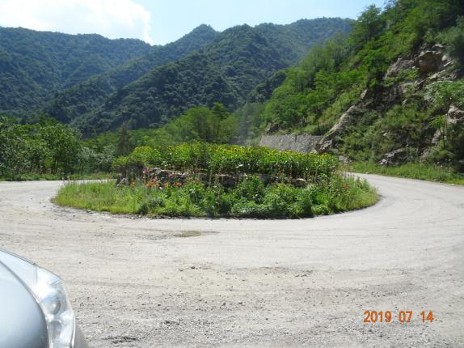 | 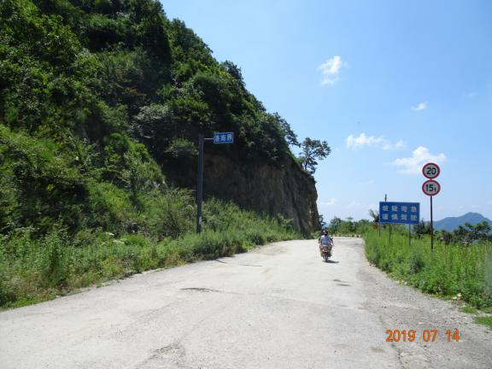
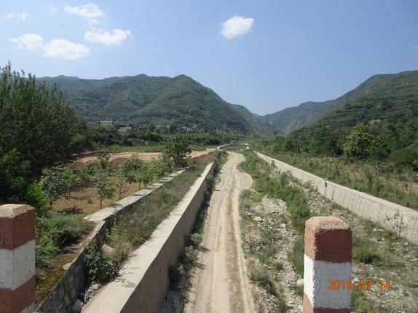 | 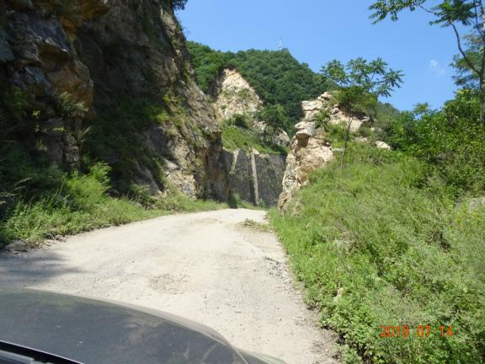

3.1.3地质
第四纪以来的洪积和风积作用，促使山前断层以北成为黄土台塬。台塬北部经长期洪水冲刷形成黄、渭河谷。县城上部为更新世各期黄土，厚 100～150 米，下部中前沿为上下更新统冰湖相堆积砂质粘土、粘质沙土和沙砾石三层，厚 1～30 米。两道原地层自上而下依次为上上更新统黄土，上中新统含中细沙，下中新统河沿相堆积物。
受秦岭山前大断裂的影响，本县为基本岩隙水区。
土层承载力：潼关县城土层上部为更新世各期黄土，承载力大于 150Kpa 可以满足一般工业与民用建筑对地基的要求。
填土层：包括人工填土和杂填地，主要是粉质粘土，其中杂物较多，且松散，主要分布在县城的局部地区，厚度差异很大，0.5～0.3 米，承载力很低，仅为 80Kpa 左右。不良地质现象主要分布在晋沟和沟缘区域，由于超过土层承载力而引起的滑坡和崩塌现象，对道路和市政建设的危害较大，在地震时更易引起灾难。本项目的所处位置与各区的土壤、地质情况基本相同。

3.1.4新构造活动与地震
（1）新构造运动与地震
本区位于我国大陆底壳稳定板内地带，第四纪以来，以地块隆起整体沉降为特征，底壳运动相对较弱。区域活动断裂不发育，规模和活动性较弱。根据国家地震区划图及最新的我国主要城镇抗震设防烈度、设计基本地震加速度和设计地震分组情况，项目区域内抗震设防烈度为 8 度，设计基本地震加速度值为0.20g。
（2）区域稳定性评价
本区域内未发现有新活动性断层，新构造运动与缓慢升降为主，路线区域底壳稳定性角稳定，适宜公路建设。

3.1.5气候
潼关县属暖温带大陆性季风气候区，年平均气温12.8ºC，极端最低气温-18.2ºC，极端最高气温42.7ºC，热量由北向南递减。土壤冰冻深度一般为10cm，最深达44cm。常年主导风向为偏东风和偏西风，风频率分别为37%和32%，平均风速3.2m/s，静风频率17%。年平均降水量625.5毫米，最多年份为958.6毫米，最少年份为447.6毫米。降水主要集中在7～9三个月，约占全年降水量的50%以上。冬春季少雨多旱，夏秋季湿润多雨，强度大，水土流失严重。

3.1.6水文
黄河及其一级支流渭河在本县交汇后向东流去。境内还有西、桐、善车、太、麻、蒿岔、潼等 7 条峪河，均源于秦岭山区，水量受降水量影响年内变化较大，前 5 条河汇合后流经河南省进入黄河，后 2 条河则在本县苏家村合流后注入渭河。本项目基本是沿潼峪伴行，潼峪沟原是源于秦岭山区的 7 条峪河之一，原来在下游还建设了水利设施，但近年来常年流量极小，除雨季有少量雨水外，潼峪沟基本是断流状态。潼峪沟实际以降水作为峪水的来源，所以基本是下雨（雪）沟内间断性有水，天旱基本无水。
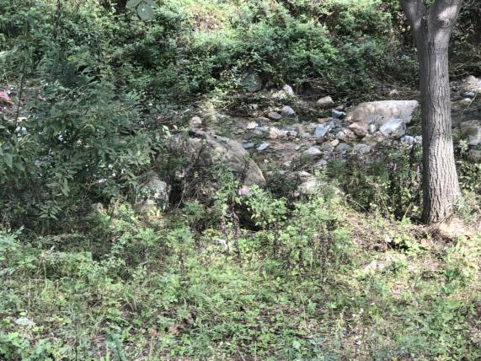

3.1.7不良地质现象及特殊岩土
- 不良地质特征与评价
①崩塌
区内崩塌体主要分布于秦岭山脉中，由于地形陡山体岩石风化裂隙发育坡脚受侵蚀及降雨或重力作用，使山体失稳，形成滑塌体。在主滑塌方向一般成椭圆形，侧沟多成月牙状，后壁陡立，坡度一般大于75°崩塌体纵坡度大于45°，滑距较短，一般水平距离小于垂直距离，规模相对较小。宽度一般不大于10°以内，稳定性较差，以单体发育为主，大部分滑塌体滑物质被水流搬运，只保留了近弧形圈椅后背，对公路建设基本无影响。
②滑坡
路线在K12+217处、k14+123和k15+145处均为山石滑坡。

3.1.8景观现状及文物保护
据对当地文物保护部门的咨询，在本项目的工程区域内没有国家和当地的重点文物保护单位。在本项目通过的安乐镇路段东侧有《潼关小秦岭金矿国家矿山公园》，该公园位于潼关县安乐镇管辖区，西至佛头山主峰，北至西寨-西马吉一线，东至蒿岔口、沿蒿岔峪溯源而至蒿岔村南，南到上侯家村村南一带。经本项目工程勘查，确认本项目走向是沿公园边界外侧，并未经过公园内部。在安乐镇公路东侧有《佛头崖寺》该寺庙位于山顶，其大门在公路东侧，经实地工程勘查确认不在项目施工范围内，项目施工期不影响该寺庙。本工程完工后还能提高该地区的周边道路通行能力和改善环境状况。

四、建设项目所在区域环境质量现状
为明确项目工程建设所在地的环境质量现状，环评小组收集了潼关县政府对社会公众发布的有关资料，并委托陕西华境检测技术服务有限公司对沿线环境质量状况进行了监测，详见附件。

4.1环境空气质量现状
本项目地处县城南部的农村和山地，沿线无污染型工矿企业，无明显的大气污染点源，污染负荷低，环境空气质量良好。据了解，潼关县响应陕西省人民政府《陕西省铁腕治霾打赢蓝天保卫战三年行动方案（2018-2020年）》，（陕政发〔2018〕16号），对治理大气污染采取不容忍的态势，铁腕降污治霾，2017年至2018年使城区空气质量的优良天数连续两年超过 300 天。本次环评利用了潼关县政府对社会公众发布的2019年8月份大气环境综合指数公告的数据，说明沿线及项目涉及评价范围大部分区域的大气环境质量。据该统计资料，以2019年8月份为例，潼关县环境综合指数（ECI）为3.24，当月达到优良的天数24天，重度以上污染天数为0天，可吸入颗粒物（PM10）日均浓度47μg/m3，细颗粒物（PM2.5）日均浓度24μg/m3，均达到日均浓度一级标准；二氧化硫日均浓度值为8mg/m3, 二氧化氮日均浓度值为17mg/m3，同样也达到日平均浓度一级标准。由于公布的数据为政府公布的潼关城区大气环境质量，有显著的权威性。
此外，本项目在环评阶段也委托陕西华境检测技术服务有限公司进行了沿途大气环境现状监测。对现场大气污染物指标检测结果如下：总悬浮颗粒物浓度范围在82mg/m³~118mg/m³之间，平均值为103mg/m³、PM10检测范围在43mg/m³~118mg/m³之间，平均值为83.5mg/m³。与潼关县环保部门对社会公众公布的数据基本相符。
潼关城区大气环境质量
评价因子 | 评价时段 | 现状浓度 | 标准限值 | 达标情况
Pm10 | 日平均值 | 47μg/m3 | 70 | 达标
Pm2.5 | 日平均值 | 24μg/m3 | 35 | 达标
二氧化氮 | 日平均值 | 17mg/m3 | 60 | 达标
二氧化硫 | 日平均值 | 87mg/m3 | 40 | 达标

4.2 地表水环境质量现状

4.2.1监测点位布设
本项目的建设伴潼峪河而行，所以，监测单位对潼峪河水质质量进行布点监控，共在5个桥梁处布设5个监测断面。见下表
表2-1地表水环境监测断面布设表
桥梁名称 | 地表水名称 | 类型 | 监测断面设置
桥梁1 | 潼峪 | 河水 | 跨河桥梁下游100米处
桥梁2 | 潼峪 | 河水 | 跨河桥梁下游100米处
桥梁3 | 潼峪 | 河水 | 跨河桥梁下游100米处
桥梁4 | 潼峪 | 河水 | 跨河桥梁下游100米处
桥梁5 | 潼峪 | 河水 | 跨河桥梁下游100米处

4.2.2监测因子及频次
监测因子：ph、COD、BOD、氨氮、石油类
监测频次：按照《地表水环境质量标准》（GB3838-2002）及《地表水及污水监测技术规范》 （HJ/T91-2002）中的规定进行。
监测连续3天，每天取样一次
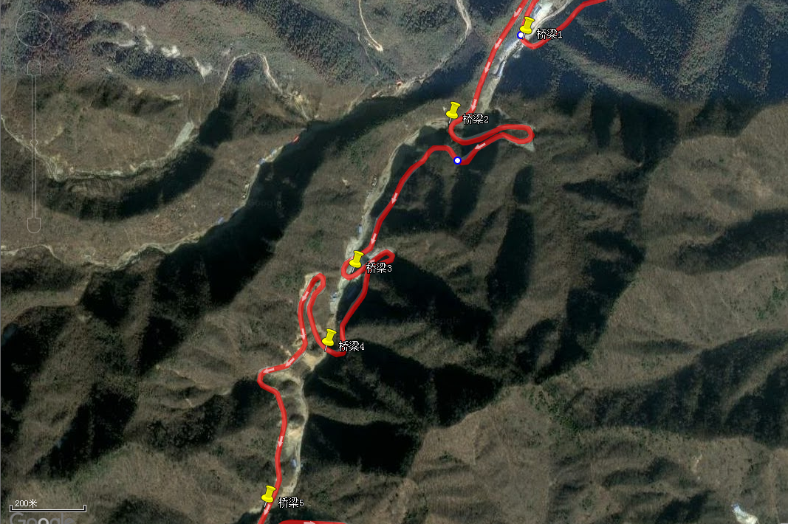
地表水环境监测布点图

4.2.3监测结果及分析
潼峪沟水质监测结果统计见下表：
水质监测统计表 单位：mg/l
 | 监测值 | 标准限值（Ⅲ类） | 达标情况
Ph值 | 7.08~7.93 | 6~9 | 达标
COD（mg/L） | 14~16 | 20 | 达标
BOD（mg/L） | 3.0~3.3 | 4 | 达标
氨氮（mg/L） | 0.517~0.999 | 1 | 达标
悬浮物（mg/L） | 22~38 | 30 | 超标
石油类 | 0.03 | 0.05 | 达标
本项目是沿潼峪沟伴行的，前已陈述，潼峪沟是潼关县源于秦岭山区的七条峪河之一，原来潼峪还有不小的流量，所以在潼峪下游还建设了水利设施。但近年来由于采矿、阻隔等原因，常年流量变小，除雨季有少量雨水外，潼峪沟基本是断流状态。潼峪沟实际是以降水作为河流的来源，所以基本是下雨（雪）期间，沟内间断性有水，天旱时沟内基本无水，水利设施已经弃用。由于项目处于秦岭浅山区，没有其他地表水受到项目影响，评价范围内也无工业污染源分布，水体环境质量主要以雨水冲刷造成悬浮物浓度变化为特征。本项目委托的陕西华境检测技术服务有限公司进行地表水现状监测，获取的潼峪沟水质监测数据也基本符合这种情况。据监测结果：5个监测断面的pH值（无量纲）范围在7.08~7.93之间。平均值7.61；化学需氧量（COD）范围在14mg/L~16mg/L之间，平均值14.87mg/L；五日生化需氧量（BOD）范围在3.0mg/L~3.3mg/L之间，平均值3.1mg/L；氨氮范围在0.517mg/L~0.999mg/L之间，平均值0.778mg/L；悬浮物（SS）范围在22mg/L~38mg/L之间，平均值31mg/L;石油类检测结果平均为0.03mg/L。
从检测结果显示，除氨氮外，其他指标均在地表水Ｉ类标准限值附近，这是符合季节性降雨的特征。

4.3 声环境
本项目沿线主要在农村和秦岭浅山区，噪声污染源极少，其主要噪声是来自于原有公路的车辆运行所造成的交通噪声。但交通噪声因近期修建跨陇海铁路公路桥及准备维修原潼洛公路，对山区路段禁止通行。所以在委托的陕西华境检测技术服务有限公司进行环境噪声现状监测期间，由于在路车辆较少，测试的连续等效声级昼间最大在47dB（A）左右。夜间最大在45dB（A）左右。该数据只能反映当时的适时声环境影响状况，不能标识为现在的实际声环境质量。沿线环境噪声测试情况具体数据，见所附监测报告。
综上所述，潼洛路环境质量现状良好。大气环境污染因子主要是悬浮物，其余因子均在大气环境质量Ｉ级范围内。地表水基本未受到污染有效。由于不存在较大的环境噪声声源，声环境质量良好。
环境监测工作留存的照片如下：

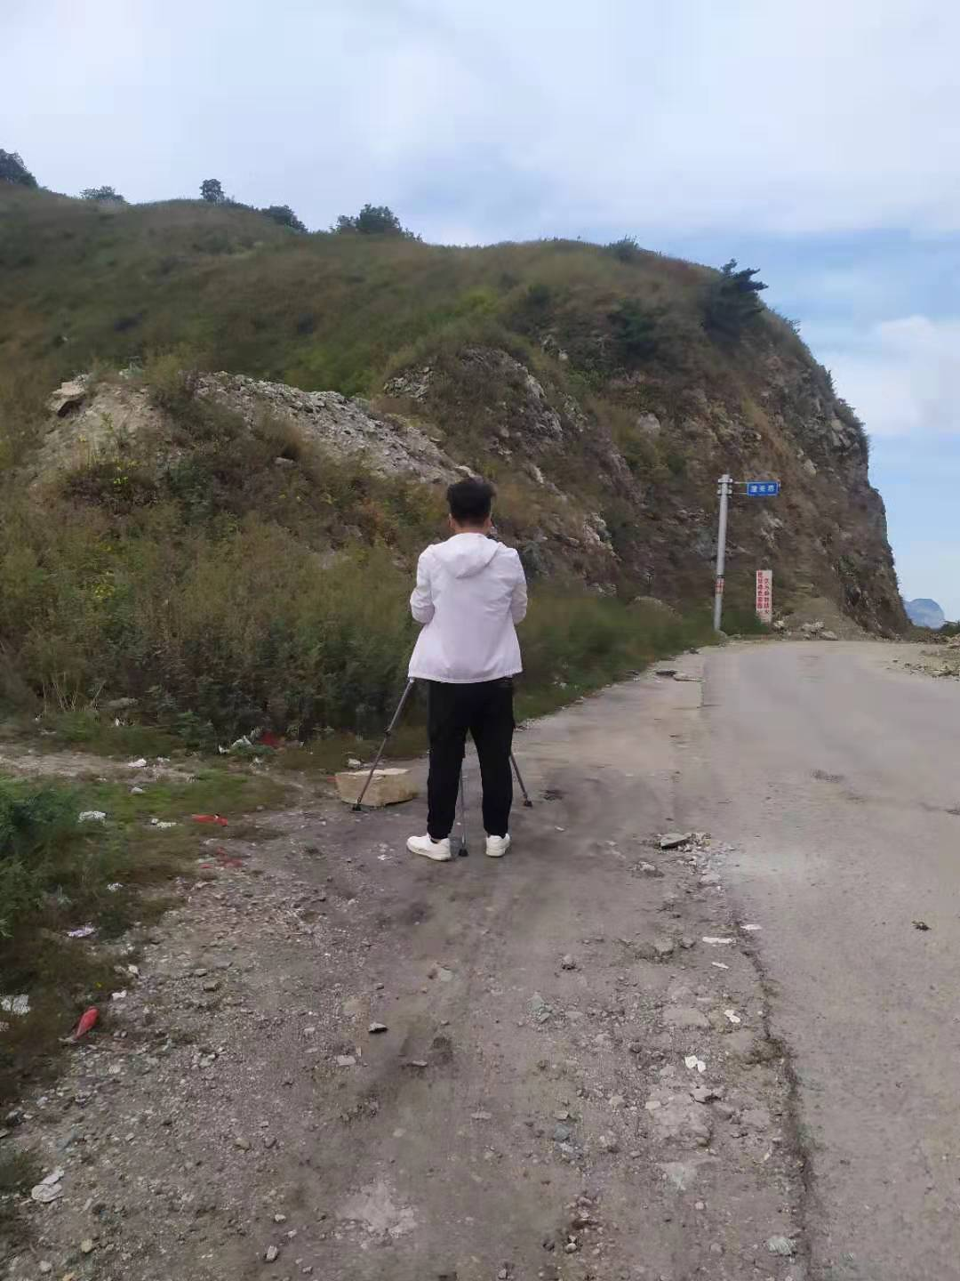 | 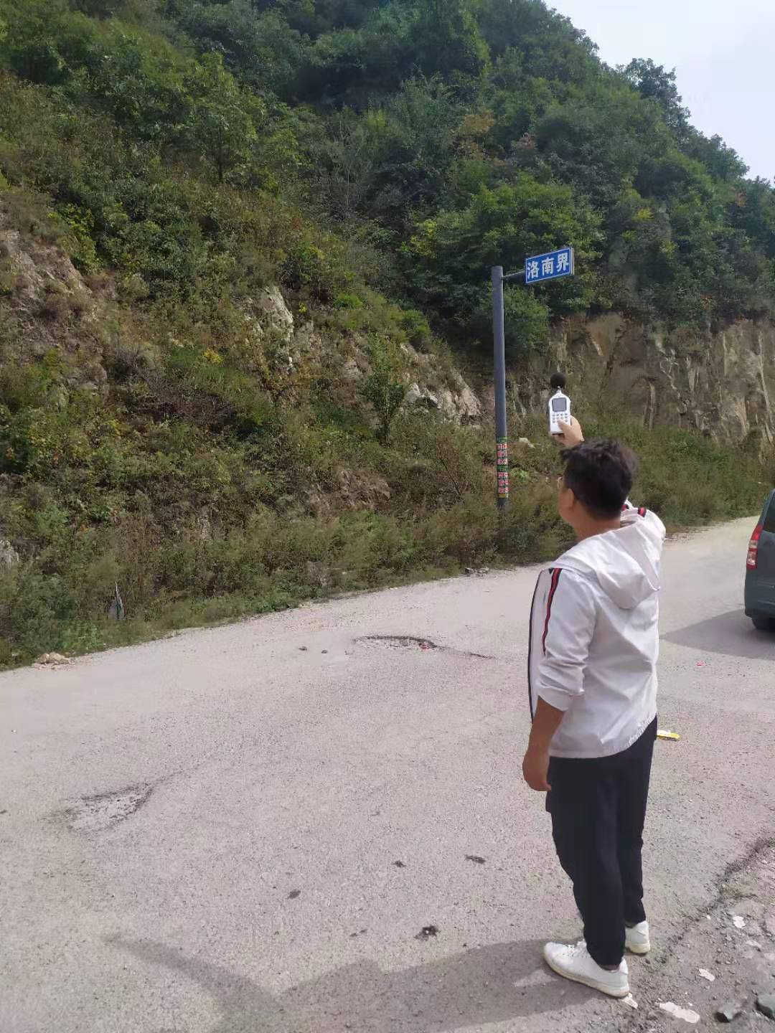
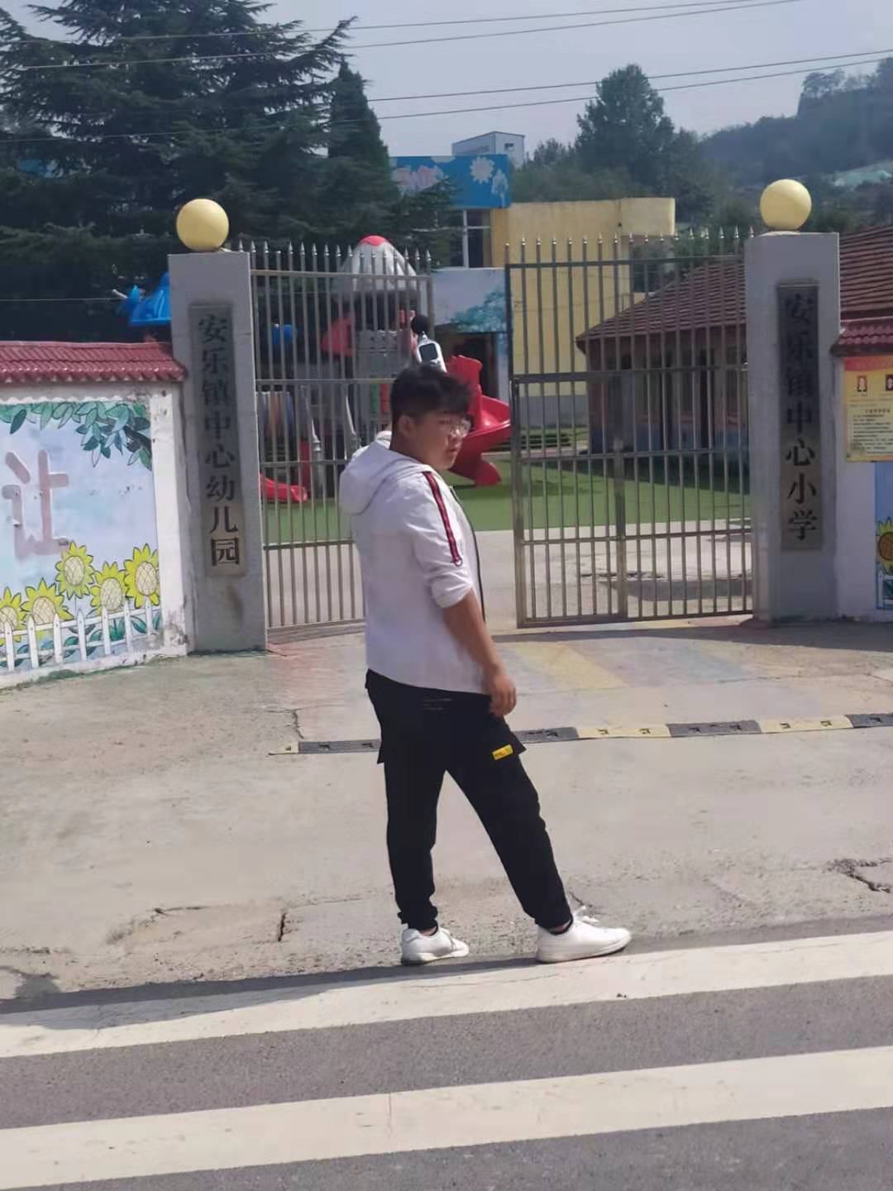 | 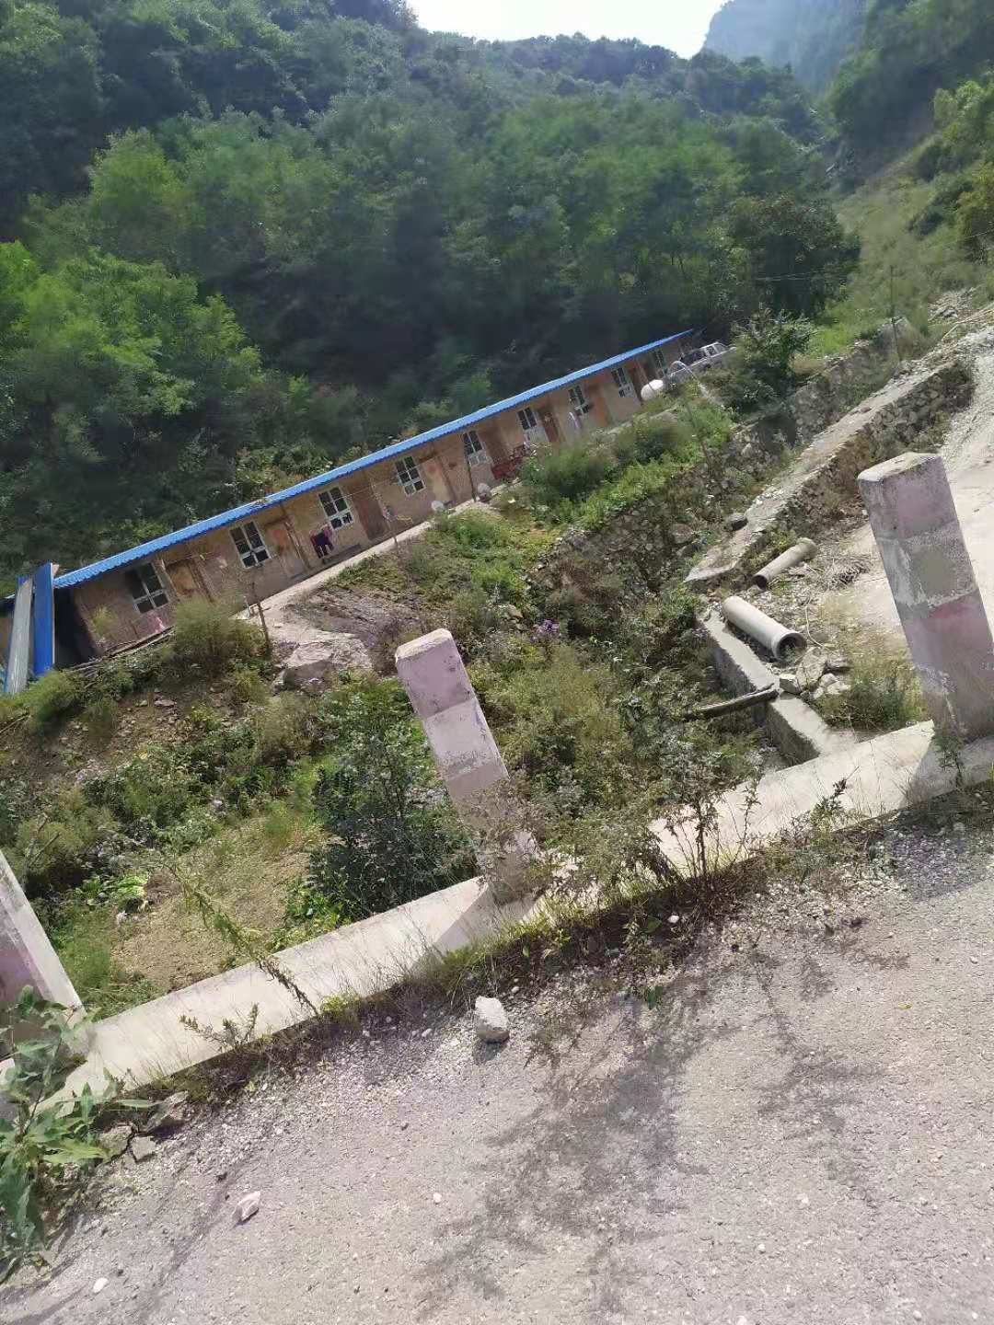
监测照片

4.4生态环境现状调查

4.4.1野生动物现状调查
环评工作小组在调查过程中，通过收集有关资料和通过对专家、林业局以及沿线居民咨询得知，项目所在区域虽然在秦岭浅山区，但人类活动还是比较频繁，现存的大型陆生野生动物极少，主要有野兔、野猪。但小型野生动物还是较多的。沿线没有珍稀野生动物，均为一般野生动物。其中鸟类主要以麻雀、山雀、灰喜鹊等为主。兽类、两栖纲和爬行纲野生动物的种类和数量较少，除了野兔、野猪，主要有松鼠、田鼠、青蛙、蛇等。
（1）兽类：根据调查，沿线多属于农耕区，项目区内没有大型兽类活动；在塬区田间常见蝙蝠、草兔、小家鼠、褐家鼠、黄鼠狼、大仓鼠、黑线姬鼠、大林姬鼠、黑线仓鼠、松鼠、家狗、猫、家兔等。
（2）鸟类：有老鹰、猫头鹰、麻雀、山麻雀、喜雀、杜鹃、家燕、马燕、豆雁、杜鹃、、家燕、喜鹊等.
（3）爬行类：多为壁虎、蛇、锦蛇、乌龟、蝎、蜘蛛、蜈蚣、蚯蚓、蜗牛等。
（4）两栖类：有青蛙、蟾蜍等。
（5）昆虫：有菜粉蝶、瓢虫、蚜虫、麦蛾、铜绿丽金龟、东亚飞蝗、大青叶蝉、中华蚱蜢、牛虻、臭虱、家蝇、蟋蟀、蜻蜒、蜣螂、红蜘蛛、吸浆虫、蚜虫、菜青虫、蚂蚁、瓢虫、蝴蝶、蜜蜂、土蜂、大黄蜂、蚕、蚜虫、麦蛾、袋蛾、铜绿丽金龟、牛虻、天牛、臭虱、虱、蝇、蚊、蚂蚁、华北蝼蛄、蟋蟀、中华螳螂等。

4.4.2植被系统现状调查
项目所属区域植被较丰富。 通过多年的耕作和引进， 增加了现代植物的多样性。 项目所在区域的农林植物以粮类（小麦、 玉米等） 、 菜类（萝卜、 白菜、 菠菜、 甘兰等） 、 经济作物（棉花、 芝麻、 芥子、 向日葵、 蓖麻、 花椒等） 及果树（核桃、柿子、苹果、 梨等）为主 。
此外， 项目区域的落叶阔叶灌丛主要有： 栎、 山杨、 白桦椴、 鹅耳枥、 小叶杨、 椿、 柳、 榆、榛、 皂、 连翘、 榛子、 酸柳、 狼牙刺、 扁核木、 沙棘、 卫矛、 山刺玫、 黄蔷薇、 悬钓子、水葡萄等。 还有 月季、 槐树、 栾树、 杨树、 柳树等。 现全县无原始植被， 除耕作地带外， 多为次生草木植物群落、 灌木丛、 稀疏乔木和人工栽培的用材林、 经济林、防护林及部分天然薪炭林， 覆盖率约为 50%。

五、主要环境保护目标：
根据工程设计有关资料及现场勘查，拟建工程虽然在秦岭保护区范围内，但没有国家及省市确定的风景名胜及自然保护区、饮用水水源保护区、文物保护单位等环境敏感区。根据项目所处的地理位置与周边环境的关系，确定其主要环境保护目标为：
表3-1 主要环境保护目标
保护目标 |  | 方位 | 性质、规模 | 保护等级
水环境 | 潼峪沟 | 工程沿线 | Ｉ类水体 | 西潼峪峪道外的地表水环境质量应达到《地表水环境质量标准》（GB3838－2002）Ⅲ类水域标准。西潼峪峪道内执行《地表水环境质量标准》（GB3838-2002）中Ⅰ类水域标准。
大气 | 起点至终点敏感点（居民） | 两侧 | 靠近路边的居民点、村庄、学校等 | 《环境空气质量标准》（GB3095－2012）中的二级标准限值要求
声环境 | 起点至终点敏感点（居民） | 两侧 | 靠近路边的居民点、村庄、学校等 | 《声环境质量标准》（GB3096－2008）中2类和4a类标准。
生态环境 |  | 两侧200m | 沿线的土地资源、植被和水土保持设施，  不因本工程的实施而使区域内植被生态环境受到较大影响，水土流失加剧。
表3-2主要声环境及大气环境保护目标
序号 | 名称 | 户数/人数 | 距路中心线  /红线距离(m) | 高差 | 环境特征
1 | 周家城村 | 10户，35人 | 西11/6 | 0 | 正对公路，临路为1F。
1 | 周家城村 | 8户，26人 | 东11/6 | 0 | 部分正对公路，部分侧对公路，临街多为1F。
2 | 马涧村 | 8户，24人 | 西2/5 | 2 | 侧对公路。临路1F。
3 | 西街子 | 8户，28人 | 西10/5 | 0 | 侧对公路，临路1F
3 | 西街子 | 13户，33人 | 东5/9 | 0 | 正对公路，临路1F
4 | 安乐镇 | 56户，210人 | 西85/80 | 0 | 侧对公路，临路2F
5 | 西潼峪村 | 12户，36人 | 东10/5 | 2 | 正对公路，临路1F

六、环境评价的适用标准
环  境  质  量  标  准 | 根据潼关县环境保护局《关于潼关县潼洛路改扩建工程建设项目环境影响评价执行标准的函》潼环函【2019】34号（附件2）确定本项目环评执行标准如下  1 环境空气  环境空气执行《环境空气质量标准》（GB3095-2012）中二级标准。  表4-1 环境空气质量标准（摘录） 单位：mg/m3  2 地表水环境  西潼峪峪道外执行《地表水环境质量标准》（GB3838-2002）中Ⅲ类水域标准。  西潼峪峪道内执行《地表水环境质量标准》（GB3838-2002）中Ⅰ类水域标准。  表4-2 地表水环境质量标准（摘录） 单位：mg/L  3 声环境  执行《声环境质量标准》（GB3096-2008）中2类和4a类标准。  表4-3 声环境质量标准 单位：dB（A）
  污染物 | 各项污染物的浓度限值
  污染物 | 1小时平均 | 日平均 | 年平均
  SO2 | 0.50 | 0.15 | 0.06
  NO2 | 0.24 | 0.12 | 0.08
  TSP | —— | 0.30 | 0.20
  序号 | 监测项目 | 单位 | Ｉ类标准限值 | Ⅲ类标准限值
  1 | pH | － | 6~9 | 6~9
  2 | COD | mg/L | 15 | 20
  3 | BOD5 | mg/L | 3 | 4
  4 | NH3-N | mg/L | 0.15 | 1.0
  5 | 石油类 | mg/L | 0.05 | 0.05
  声环境功能区类别 | 昼间 | 夜间
  2类 | 60 | 50
  4a类 | 70 | 55

污  染  物  排  放  标  准 | 1 大气污染物  根据《关于潼关县潼洛路改扩建工程建设项目环境影响评价执行标准的函》，大气污染物排放执行《大气污染物综合排放标准》（GB16297-1996）新污染源二级排放标准；汽车尾气执行《非道路移动机械用柴油机排气污染物排放限值及测量方法》（中国第三、四阶段）（GB20981-2014）第Ⅲ阶段标准限值；施工期扬尘执行《施工场界扬尘排放限值》（DB61/1078-2017）。  表4-4 大气污染物综合排放标准（摘录） 单位：mg/m3  2 废水  西潼峪峪道外污废水排放执行《陕西省黄河流域污水综合排放标准》（DB61/224-2018）一级标准；（DB61/224-2011）未涉及的其他污染物执行《污水综合排放标准》（GB8978-1996）一级标准；  表4-5 污水综合排放标准限值  为保证西潼峪峪道内执行《地表水环境质量标准》（GB3838-2002）中Ⅰ类水域标准，在施工期间，所有的废水不得外排。  3 噪声  在项目施工期间，执行《建筑施工场界环境噪声排放标准》（GB12523-2011）中的相关标准。  表4-6 建筑施工场界环境噪声排放限值 单位：dB（A）  4 固体废物  按《一般工业固体废物贮存、处理场污染控制标准》（GB18599-2001）中的相关规定执行。
  项 目 | SO2 | NOx | TSP
  无组织排放监控浓度限值 | 0.4 | 0.12 | 1.0
  污染物名称 | 一级标准
  PH | 6~9
  COD | ≤100mg/L
  BOD5 | ≤20mg/L
  石油类 | ≤5mg/L
  NH3-N | ≤15mg/L
  昼间 | 夜间
  70 | 55
总  量  控  制  指  标 | 本项目运营期大气污染物主要为扬尘，间歇无组织排放；车辆运输过程中无组织排放的废气，故不作大气污染总量控制要求；运营期不产生生产废水及生活污水。故本项目不需要申请总量控制指标。

七、建设项目环境影响分析

7.1、工艺流程简述（图示）；
设计
反馈调整
内业设计
现场踏勘
征地
路基路面工程
土石方工程
桥梁涵洞工程
排水工程
材料运输
绿化工程
环境监测
大中小修
绿化管护
营运

施工
设计定线
材料运输
桥涵施工
护坡工程
施工期
营运期
路基施工

路面工程 施工
填方运输
绿化工程交通工程
验收
交付使用
G1、N1
G3、N2
G2、W1
G4、W2、N3
G5、W3、N4
G6、N5
G——废气
W——废水
N——噪声
图7.1工艺流程图

7.1施工期环境影响分析
施工期主要产生的环境影响有：扬尘污染、噪声污染、产生废水、弃渣污染以及水土流失。

7.1.1废水污染
通过现场勘查，本项目区域内的居民饮水来源为井水。所以，项目施工用水将采用外运方式，不涉及居民饮用水。
项目区内无大型企事业单位，也不存在工业取水口、排污口。
施工期产生的废水主要来源于：基础开挖废水、设备冲洗废水以及施工人员生活废水。
- 基础开挖废水
基础施工产生的废水为雨雪造成的基坑水，除SS、石油类浓度较高外，其它污染指标均较低。这些废水可以自然蒸发或在施工利用。
- 设备冲洗废水
运输车辆和施工机械的设备冲洗过程产生的废水，此类废水主要含有泥沙，SS、石油类浓度较高。最大产生量为2m3/d，SS浓度为2000mg/L，废水具有水量少、间歇产生、排放可控的特点。
- 施工人员生活污水
本项目施工期无论分散食宿或集中食宿的施工人员，要求一律使用旱厕，。
项目工期为8个月，施工人员平均为60人/d。施工高峰期参建人员为122人/d，按平均每人用水量按30L/d计，用水量为3.66m3/d，，每天平均按照60人/d计算，用水量为1.8m3/d，总用水量为432m3。生活污水产生系数按0.8计，则施工期间产生的生活污水产生量为1.44m3/d（施工期共计345.6m3）。生活污水污染物以COD、NH3-N为主。根据潼关县环保局对项目执行标准的要求，所有的生活污水不得外排；一般分散食宿的人员，生活污水随村民产生的污水共同处理。对于相对比较集中的食宿场地应该建造临时的防渗污水收集池，污水收集后用粪车拉运，用于农田、林地的灌溉，不外排。

7.1.2大气污染
公路施工对环境空气的影响主要是扬尘即TSP污染和车辆、施工机械尾气以及铺设路面时产生的沥青烟。
施工扬尘是施工期大气污染的主要污染源。主要产生于以下几个方面：
（1）土石方开挖及回填、施工工地地面裸露等造成扬尘
由于施工需要，一些建筑材料临时堆放，一些施工作业点的表层土壤在经过人工开挖后，露天临时堆放，在气候干燥且有风的情况下，会产生扬尘。
扬尘使周边大气环境中的TSP浓度增加。粉尘在空气中的扩散稀释与风速等气象条件有关，也与粉尘本身的沉降速度有关。不同粒径粉尘的沉降速度见下表。
粉尘粒径(μm) | 10 | 20 | 30 | 40 | 50 | 60 | 70
沉降速度(m/s) | 0.003 | 0.012 | 0.027 | 0.048 | 0.075 | 0108 | 0.147
粉尘粒径(μm) | 80 | 90 | 100 | 150 | 200 | 250 | 350
沉降速度(m/s) | 0.158 | 0.170 | 0.182 | 0.239 | 0.804 | 1.005 | 1.829
粉尘粒径(μm) | 450 | 550 | 650 | 750 | 850 | 950 | 1050
沉降速度(m/s) | 2.211 | 2.614 | 3.016 | 3.418 | 3.820 | 4.222 | 4.624
由上表可知，粉尘的沉降速度随粒径的增大而迅速增大。当粒径为250μm时，沉降速度为1.005m/s，因此可以认为当尘粒大于250μm时，主要影响范围在扬尘点下风向近距离范围内，而真正对外环境产生影响的是一些微小粒径的粉尘。
由于起尘风速与粉尘的粒径和含水量有关。因此，减少露天堆放和保证一定的含水量及减少裸露地面是减少风力起尘的有效手段。
（2）交通运输车辆引起的道路扬尘
施工期土石方、建筑材料等在装卸、运输过程中产生扬尘。运输车辆行驶还会带起的道路粉尘也是影响施工现场周围环境空气质量的主要因素。施工区内车辆运输引起的道路扬尘占场地扬尘总量的50%以上。道路扬尘起尘量与运输车辆的车速、载重量、轮胎与地面的接触面积、路面积尘量、相对湿度等因素有关。在同样路面清洁程度下，车速越快，扬尘量越大；而在同样车速情况下，路面越脏，则扬尘量越大。因此，洒水抑尘、限制车辆行驶速度、保持路面清洁，是减少汽车扬尘的有效手段。
采取本环评8.1.3（2）提出的防治措施后，可最有效地减少道路运输扬尘的产生量，对周围环境及道路两侧的村民及农田产生的影响减小。
（3）沥青烟
本项目不设沥青拌和站，没有拌和站产生的沥青烟。施工中的沥青烟主要来自路面铺设过程中。由于路面铺设是分段进行，并且仅仅在道路表层铺设，沥青使用量小，所以对环境的影响是短期的。在居民点附近施工时可以采用通风设备（如电风扇）等，将沥青烟浓度稀释，这样对周边环境影响就更小。

7.1.3噪声污染
公路施工过程中施工机械较多，这些非稳态噪声源将对周围环境产生较大噪声影响。各噪声源源强见表5-4。
表5-4 噪声源源强一览表 单位：dB（A）
序号 | 机械 | 等效声级（距离源强1m处）
1 | 推土机 | 100
2 | 装载机 | 95
3 | 挖掘机 | 95
4 | 平地机 | 95
6 | 自卸卡车 | 100
7 | 压路机 | 95
8 | 摊铺机 | 100

7.1.4固体废物
施工过程产生的固体废物包括土石方开挖产生的废石、弃土、施工过程中产生的建筑垃圾、施工材料的废包装材料以及生活垃圾；
土石方开挖产生的废石、弃土尽量在路基施工中加以利用；施工建筑垃圾、施工材料的废包装材料等可尽量回收利用，少量不能回收的集中收集后运至县城规划的建筑垃圾填埋场堆存。
本项目工期8个月，施工人员平均为60人/d，（最高为122人/d）生活垃圾按0.35kg/d·人计，则日均产生垃圾量约为21kg/d，共计产生生活垃圾约为5.04t。由于施工线路较长，而且为分段施工，生活垃圾一般随村民的生活垃圾共同处理。集中食宿的生活垃圾可送到当地乡镇生活垃圾处理场所处置。

7.1.5生态影响
工程施工开挖、路面平整、碾压、沥青铺设等施工活动将对公路沿线的土壤、植被以及动物栖息地造成一定的影响和破坏，使局部地区表土失去防冲固土能力造成部分区域的水土流失。从而引发公路沿线的土壤生态结构发生一定变化。工程施工影响的生态因子较多，对生态环境的影响是本工程建设环境影响的重点。施工期可能对生态的影响主要为以下几个方面：
（1）工程材料采集以及山区部分路段清理落石对山体开挖后，由于地表植被破坏，在干旱多风条件下易成为风力侵蚀；在降水条件下又可能使局部山体不稳定，并造成水土流失；
（2）工程沿线地质结构复杂，表层松软，工程的材料采集以及部分路段对山体开挖后，可能诱发新的崩塌、泥石流、滑坡等自然灾害；
具体植被、野生动物影响见生态专题篇章。

7.1.6交通影响
施工期间可能造成公路两侧居民交往不便，在一定时间段会影响部分居民的正常的生产和生活。另外，由于在既有公路上的施工车辆将大大增加，对沿途的正常行车干扰较大，可能会产生交通拥挤及堵塞现象。

7.2营运期污染影响分析
本项目不设服务设施，运营期污染物主要废气污染、交通噪声污染、路面汇水污染影响、固体废物影响、生态环境影响和事故污染风险影响等

7.2.1水污染
营运期水污染物主要为由于降雨产生的路面径流污水，影响路面污水量的因素包括降雨强度、降雨历时，降雨频率、路面宽度和产污路段长度等；影响路面污水污染物浓度的因素有过车流量、路面状况、雨水量等。根据国内南方地区路面径流污染情况实验有关资料及测定结果，降雨初期到形成路面径流的30分钟，雨水径流中的悬浮物和烃类物质、石油类的浓度比较高，30分钟后，其浓度随降雨历时的延长下降较快。雨水径流中的铅的浓度及生化需氧随降雨历时的延长下降速度较前者慢，pH值相对较稳定。降雨历时40分钟后，路面基本被冲洗干净，污染物含量较低。由于现在燃油防爆技术的突破，汽柴油的含铅量极低，营运期产生的水污染物主要为COD、SS、石油类、THC等。由于本项目地处北方，一般雨量较小，除了暴雨，一般中小雨基本在进入路外的地表水体之前就自然蒸发掉了。
运营期如果装载有毒、有害物质的车辆因发生交通事故中泄漏或落到路面清洗时所产生的废水也会造成一定污染风险。但建设单位已经确认项目运营期不允许装载有毒、有害物质的车辆通行，所以环境风险影响可以消除。

7.2.2大气污染
拟建公路不设服务区、养护区、停车区和收费站等服务设施，不涉及锅炉采暖等问题，因此运营期环境空气的影响主要来源于运输车辆行驶产生的道路扬尘、汽车尾气排放等。
由于路面满铺沥青混凝土，所以路面因此问题得到极大的改善。在项目的大气敏感点中，主要是受汽车尾气的影响，其中NO2污染的程度与汽车尾气排放量、气象条件有关，同时还与敏感点同路之间水平距离有较大关系，即交通量越大，污染物排放量越大；相对距离路越近，污染物浓度越高；风速越小，越不利于扩散，污染物浓度越高；敏感建筑处在道路下风向时，其影响程度越大。
公路为开放式的广域扩散空间，且单辆汽车为移动式污染源，整个公路可看作线状污染源，汽车尾气相对于长路段来说，扩散至公路两侧一定距离的敏点处的NO2浓度较低，汽车尾气对路侧敏感点的影响很小。本项目各敏感点一般位于路侧10m以外，并且多无人居住，因此本项目运营期汽车尾气NO2可能会对沿线敏感点的环境空气质量影响较小。

7.2.3噪声
本工程实施完成后，车辆行驶的交通噪声对周围环境有一定的影响。道路行驶的车辆产生的交通噪声影响范围：65~80dB（A）。营运期噪声主要来自如下两方面：①公路营运后，公路行驶的车辆的发动机产生噪声；另外，车辆行驶引起的气流湍动、排气系统、轮胎与路面的摩擦等也会产生噪声。②由于公路路面平整度等原因，高速行驶的汽车所产生的振动与噪声。

7.2.4固体废物
本项目营运期固体废物主要来自汽车装载货物的撒落物和汽车轮胎粘带的泥土及轮胎磨损造成的粉尘，产生量较少。

7.2.5交通影响
公路营运后对沿线居民出行和生活质量可能造成正负两方面的影响。

7.2.6生态环境
拟建项目完成后，通过对边坡进行防护和对路两侧栽种行道树绿化，不仅使施工范围内植被恢复，对防止水土流失有着积极有效的作用，而且对减少汽车扬尘、降低汽车噪声等有较好的效果。

7.2.7环境风险分析
公路运营过程中环境风险事故来源于车辆危险品的运输，一旦发生风险，危险品进入水体将产生非常严重的后果，故需进行环境风险评价。
根据国家环境保护总局环发[2012]77 号文《关于进一步加强环境影响评价管理防范环境风险的通知》和国家环境保护总局（90）环管字 057 号《关于对重大环境污染事故隐患进行风险评价的通知》的要求，按照《建设项目环境风险评价技术导则》和《危险化学品重大危险源辨识》（GB28128-2009）的技术要求，通过风险识别、风险分析和风险后果计算等开展环境风险评价，为工程设计和环境管理提供资料和依据，以达到降低危险，减少危害的目的。
据调查，已确认本项目不允许装载化学品、危险品的车辆通行。

7.3项目主要污染物及预计排放情况
项目主要污染物及预计排放情况见表所列：
内容  类型 | 排放源(编号) |  | 污染物名称 | 处理前产生浓度及产生量 | 排放浓度及排放量
大气  污染物 | 施工期 | 沿线施工现场 | 施工扬尘 | 少量 | 少量
大气  污染物 | 营运期 | 营运道路 | TSP | 少量 | 少量
大气  污染物 | 营运期 | 汽车尾气 | CO、THC、NOx | 少量 | 少量
水污染物 | 施工期 | 施工废水 | SS | 2000mg/L；20m3/d | /
水污染物 | 施工期 | 生活污水  1.44m3/d | CODcr | 300mg/L ；0.42t | /
水污染物 | 施工期 | 生活污水  1.44m3/d | BOD5 | 200mg/L ；0.28t | /
水污染物 | 施工期 | 生活污水  1.44m3/d | NH3-N | 30mg/L； 0.042t | /
水污染物 | 施工期 | 生活污水  1.44m3/d | SS | 150mg/L；0.21t | /
水污染物 | 营运期 | 公路的雨水  冲刷物 | COD、SS、石油类 | / | /
固  废 | 施  工  期 | 路基开挖 | 弃方 | / | /
固  废 | 施  工  期 | 建筑垃圾 | 建筑垃圾、废包装材料 | 少量 | /
固  废 | 施  工  期 | 生活垃圾 | 生活垃圾 | 5.04t | /
固  废 | 营运期 | 汽车装载货物的撒落物和汽车轮胎携带的泥沙 | 散落物及泥沙 | 少量 | 少量
噪  声 | 施工期 |  | 施工期：噪声源主要为施工机械噪声值为95~100dB
噪  声 | 营运期 |  | 交通噪声：65~75dB（A）
生态影响 | 水土流失和植被恢复

八、项目的环境污染防治措施

8.1.施工期污染防治措施

8.1.1大气污染防治措施
（1）施工扬尘防治措施
施工扬尘是施工期最主要的环境空气污染源，针对扬尘的来源，为将施工扬尘对环境空气的影响进一步减小，根据《中华人民共和国大气污染防治法》第69、70条之规定，“施工单位应当在施工工地设置硬质围挡，并采取覆盖、分段作业、择时施工、洒水抑尘、冲洗地面和车辆等有效防尘降尘措施。建筑土方、工程渣土、建筑垃圾应当及时清运;在场地内堆存的，应当采用密闭式防尘网遮盖。工程渣土、建筑垃圾应当进行资源化处理。”
“暂时不能开工的建设用地，建设单位应当对裸露地面进行覆盖;超过三个月的，应当进行绿化、铺装或者遮盖。”
“运输煤炭、垃圾、渣土、砂石、土方、灰浆等散装、流体物料的车辆应当采取密闭或者其他措施防止物料遗撒造成扬尘污染，并按照规定路线行驶。
装卸物料应当采取密闭或者喷淋等方式防治扬尘污染。”
因此，需要对施工地面及堆放的材料及开挖的土石方进行密网覆盖；采取洒水降尘措施后，扬尘可减少70%。另外，在城镇及村庄附近施工时必须设置硬质围挡，并采取覆盖、分段作业、择时施工、洒水抑尘、冲洗地面和车辆等有效防尘降尘措施。建筑土方、工程渣土、建筑垃圾应当及时清运;在场地内堆存的，应当采用密闭式防尘网遮盖。在其他区域施工时也要采取覆盖、分段作业、择时施工、洒水抑尘、冲洗地面和车辆等有效防尘降尘措施。实施后，可进一步减小扬尘产生量，从而减小对周围大气环境的影响。
施工期间要及时洒水、清扫路面，减少路面浮土，保持路面清洁。运输垃圾、渣土、砂石、土方、灰浆等散装、流体物料的车辆应当采取密闭或者其他措施防止物料遗撒造成扬尘污染，并按照规定路线行驶，严禁超载、超速行驶。装卸物料应当采取密闭或者喷淋等方式防治扬尘污染。
结合《中华人民共和国大气污染防治法》（2015年8月29日修订）第四节第六十八条“地方各级人民政府应当加强对建设施工和运输的管理”、第七十条“装卸物料应当采取密闭或者喷淋等方式防治扬尘污染”；《关于印发铁腕治霾打赢蓝天保卫战三年行动计划方案（2018-2020年）的通知》，陕西省人民政府，陕政发（2018）16号，2018年4月22日、《关于印发<陕西省建筑施工扬尘治理行动方案>的通知》（陕建发[2013]293号）相关内容，本次环评提出如下措施：
①施工场地在非雨天应适时洒水，包括正在施工的路段及主要运输道路等。洒水频次由现场监理人员据实际情况而定并建立台账。
②粉状材料如水泥、石灰等应灌装或袋装，禁止散装运输，严禁运输途中扬尘散落，用篷布覆盖。
③土、砂、石料运输禁止超载，装高不得超过车厢板，并加盖篷布，避免沿途撒落。
④风速四级以上易产生扬尘时，建议施工单位应暂停土石方开挖作业，要采取覆盖堆料、湿润等措施，有效减少扬尘污染。
⑤及时清运施工废弃物，暂时不能清运的应采取覆盖等措施。
⑥工程完毕后及时清理施工场地，除及时进行清理外，有条件的应进行绿化恢复，或直接种植农作物。
（2）沥青烟污染防治措施：
拟建道路采用沥青混凝土路面，本项目施工区域距离城镇较近，沥青混凝土可去县城附近经环保部门验收合格的沥青拌和站采购，直接运送至施工现场进行铺设，不再新建沥青拌合站；至于沥青路面摊铺过程会产生极少的沥青烟，对环境空气可能产生一定的影响，在沥青路面铺设时，靠近敏感点的路段时，采取一定的通风设施，让沥青烟能尽快的分散、稀释，降低对周围敏感点的影响。待沥青凝固后，沥青烟随即消失。
综上所述，本工程施工期间采取的大气污染防治措施合理有效，技术可行。

8.1.2施工期水污染防治措施
（1）建筑材料堆放对水环境的影响分析及防治措施
施工材料的堆放可能在雨期被雨水冲刷，将材料冲入河流对水环境造成影响。
由于本项目不设专门的建筑材料堆放场地，施工场地也远离河道，施工期对路基及时压实，避免冲蚀。一般不会因为施工材料的堆放造成潼峪沟道的污染。但是由于项目的道路有多处桥梁跨越潼峪河道，所以必须重视在这部分路段施工时，应设置围栏，在砂石、石灰及其他筑路材料上遮盖篷布，防止雨水冲刷，将渣石、石灰等冲入潼峪沟河道中。
(2)施工机械设备冲洗废水
施工机械设备冲洗废水是指施工运输车辆和施工机械设备在冲洗过程产生的废水。此类废水主要含有泥沙，SS、石油类浓度较高。具有水量少、间歇产生、排放可控的特点。
该部分生产废水需要设置沉淀池，经沉淀处理后用于工地的洒水降尘，不外排，对水环境基本不造成影响。
(3)基础开挖废水
基础施工产生的废水为雨雪造成的基坑水，除SS、石油类浓度较高外，其它污染指标均较低。这些废水可以自然蒸发或在施工利用。
(4)施工人员生活污水
本项目施工期不设施工营地，食宿依托周边村庄民居。
无论分散食宿或集中食宿的施工人员，要求一律使用旱厕，。
根据潼关县环保局对项目下达的执行标准的要求，所有的生活污水不得外排；一般分散食宿的人员，生活污水随村民产生的污水共同处理。对于相对比较集中的食宿场地应该建造临时的防渗污水收集池，污水收集后用粪车拉运，用于农田、林地的灌溉，不外排。

综上，本工程施工期水污染防治措施是合理可行的。

8.1.3施工期噪声环境影响防治措施
(1)施工期噪声源分析
本工程施工噪声主要来自施工设备产生的噪声。
据调查，一般目前常用的筑路机械主要有：推土机、装载机、挖掘机、平地机、自卸卡车、压路机、摊铺机等，其满负荷运行时的噪声随距离衰减值见下表。
表8.1 主要施工机械不同距离处的噪声值 单位：dB（A）
机械名称 | 声源 | 不同距离处的噪声值
机械名称 | 声源 | 5m | 10m | 20m | 40m | 60m | 80m | 100m | 150m | 200m
推土机 | 100 | 96 | 80 | 74 | 68 | 64 | 62 | 60 | 57 | 54
装载机 | 95 | 81 | 75 | 69 | 63 | 59 | 57 | 55 | 52 | 49
挖掘机 | 95 | 81 | 75 | 69 | 63 | 59 | 57 | 55 | 52 | 49
平地机 | 95 | 81 | 75 | 69 | 63 | 59 | 57 | 55 | 52 | 49
自卸卡车 | 100 | 96 | 80 | 74 | 68 | 64 | 62 | 60 | 57 | 54
压路机 | 95 | 81 | 75 | 69 | 63 | 59 | 57 | 55 | 52 | 49
摊铺机 | 100 | 96 | 80 | 74 | 68 | 64 | 62 | 60 | 57 | 54
表8.1表明，施工机械噪声级昼间在30m范围外、夜间在200m外可满足《建筑施工场界环境噪声排放标准》（GB12523-2011）的要求。本次公路改扩建的施工范围内分布有多个居民点、乡镇政府等环境保护目标，昼间、夜间施工将对附近敏感点的生活、休息造成干扰，特别是夜间噪声影响。
评价认为施工期噪声会对沿线居民造成一定的影响，所以必须保证在22点到次日6点，停止施工机械的使用。公路项目的施工噪声影响都有一定的影响范围，而且是随着距离的增加会自然衰减。施工噪声将随着施工期的结束而消失。
（2）施工噪声防治措施
本工程施工期噪声主要为施工机械噪声，源强值较高，必须采取有效的噪声污染防治措施加以控制，环评建议采取如下措施：
①合理安排施工时间，夜间22:00～6:00禁止在集中居民区等噪声敏感点附近施工。
②尽量采用低噪声机械，工程施工所用的施工机械设备应事先对其常规工作状态下的噪声测量，超过国家标准的机械应禁止入场施工。施工过程中还应经常对设备进行维修保养，避免因使用的设备性能差而使噪声增加的现象发生。
③该公路沿线有少量紧沿公路居住的村民，同时一些村镇的房屋距离公路也较近。因此在靠近敏感点附近路段施工时应调整施工时间，避开村民休息的敏感时段，同时要求施工单位通过文明施工、加强有效管理加以缓解；对敲击、人的嘈杂声等非施工活动的声源。施工机械和运输车辆在敏感点施工时，施工单位应采用临时性降噪措施，如设置隔声板等。施工方应该合理有效的制定施工计划，提高工作效率，把施工时间控制在最短范围内，并提前发布公告，最大限度的争取得到村民的谅解。
④施工操作人员及现场施工人员，按劳动卫生标准控制工作时间，并做好自身防护工作，如配戴耳塞、口罩等。
⑤建设单位应要求施工单位在现场张贴通告和投诉电话，建设单位在接到投诉电话后及时与当地环保部门联系，以便及时处理各种环境纠纷。
⑥加强对集中居民点等路段的施工管理，合理制定施工计划。环境监理单位做好监理工作，配备一定数量的简易噪声测量仪器，随时对施工噪声进行监测。
综上，本工程施工期噪声污染防治措施合理可行的。

8.1.4施工期固体废弃物环境污染防治措施
（1）固废产生源
本项目属于公路改建工程，施工期固体废物主要包括废弃土石方、建筑垃圾和施工人员生活垃圾。
评价认为：工程产生的土石方弃渣应该用于项目的施工：潼洛路原路面的废沥青渣应该全部送沥青搅拌站回用，其余废弃土石方应该尽量通过综合利用进行自行消化。其余弃渣可以作为扩建路基的垫层或用作水稳层的砂石加以利用。工程确定不设置弃渣场，因此对原表土层要进行收集，妥善堆存，施工完毕后要进行覆土绿化。
施工产生的建筑垃圾、施工材料的废包装材料等尽量回收利用，不能回收的集中收集后运至潼关县的建筑垃圾填埋场处置。施工人员的生活垃圾集中收集后与当地村民的生活垃圾共同处置；施工单位需建立台账备查。
（2）固废防治措施
施工过程产生的固体废物包括施工弃土、建筑垃圾、施工材料的废包装材料等以及施工人员生活垃圾。
根据本项目的工程可行性研究，全工程有弃渣量为10564.7m3。实际调整后，不新建排水沟，在K0+000～K11+533.014区间弃渣量不到500m3，在，K11+533 至终点段，产生的弃渣可就地全部利用。
环评要求施工单位对施工中产生的土石方弃渣要尽量综合利用，尤其不得往水体（潼峪沟）内倾倒。施工建筑垃圾、施工材料的废包装材料等尽量回收利用并建立垃圾台账报备，不能回收的集中收集后运至市政指定的渣场堆存。生活垃圾集中收集后送到当地乡镇生活垃圾处理场所处置。
综上所述，本工程施工期间产生的各类固废均可得到合理、有效处置，施工固废对环境的影响可以得到消除。

8.1.5施工期生态环境的保护措施
公路项目建设对生态环境的影响，主要表现为土地占用的影响和对沿线区域地表植被的破坏以及土石方临时堆放，由此而引发的生态问题和水土流失问题。
本项目处于秦岭保护区内，故施工期禁止在秦岭保护区内搭建施工营地、生活营地。
（1）施工期工程对土壤的影响主要是占压土地造成土壤压实和对土壤表层的剥离，由于挖方堆放，填方压实、使占地区土壤表层受到影响。本项目没有永久占地。根据项目的实际建设内容，应尽量减少挖方、填方及对周围环境特别是对土壤的扰动带来的不利影响。
（2）由于项目施工，使道路两侧的行道树及植被带来一定的影响。为保护两侧原有植不被遭到破坏，保持原有的固化土壤防止水土流失功能，对所有的路边树木实施必要的保护。能移则移；能保护则保护；临时堆放土石方应防止水土流失。
（3）为了减小项目施工建设对生态环境的影响，依据《陕西省秦岭生态环境保护条列》要求做到本次环评建议采取以下措施：
- 施工期应合理安排施工排序，分段施工，尽量缩短施工时间；
- 严格控制路基开挖施工作业面，避免超挖破坏周围植被；
- 工程施工过程中尽量压缩土石方量，严禁将工程废渣随处乱堆乱放，对临时堆放土石方必须进行遮盖，以减少水土流失；
- 施工场地尽量在项目征地范围内，因项目施工破坏植被而裸露的土地均应采取临时防护措施并在施工结束后立即整治利用，恢复植被；
⑤护林防火，保护林木和植被，施工可能影响的树木，能移栽尽量移栽；
⑥教育全体参建人员保护野生动物，不钓鱼不狩猎。

8.2运营期环境影响分析

8.2.1水环境影响
运营期公路地面径流是对水环境的影响的主要因素。
本项目不设置服务区、收费站等辅助设施，故营运期废水主要是雨期的路面径流。
路面雨水中的污染物浓度与路面行驶机动车流量、机动车类型、降雨强度、雨水周期、道路性质等多项因素有关，雨水径流污染物的浓度随着降雨状况及路面污染物累积状况的不同而随机变化。一般而言，径流水质中主要污染物为悬浮物和COD，此外，也可能含有氮、磷等营养物质；同时路面雨水中的污染物浓度随降雨时间经历由大到小的变化过程，污染物的浓度在 0~15min 内达到最大，随后逐渐降低，在降雨 60min 后趋于平稳。
环评要求建设单位责成设计单位在实际施工图设计中，采取切实可行的措施，对原有路段的排水沟进行清理，利用排水沟存量，收集初期雨水，尽可能减少路面雨水散排造成对农田、绿化带的污染。尤其是跨潼峪河的桥梁的路面径流，要利用排水沟引到两岸的沉淀池或低洼处存留，减少污染雨水直排进潼峪水体的可能性，切实保证潼峪河水质不受路面散排雨水的污染。
所以，经过雨水收集和沉淀等防治措施后，运营期地表径流不会对潼峪沟内水体造成较大影响。

8.2.2大气污染环境影响
本项目不设公路养护段、服务区等辅助设施，因此营运期的大气污染主要来自于汽车尾气和路面扬尘。一般来讲，敏感点受汽车尾气中的 NO ₂ 污染的程度与汽车尾气排放量、车速、气象条件等有关，同时还与敏感点同路之间水平距离有较大关系，即交通量越大，车速越慢、污染物排放量越大；相对距离路越近，污染物浓度越高；风速越小，越不利于扩散，污染物浓度越高；敏感建筑处在道路下风向时，其影响程度越大。
公路为开放式的广域扩散空间，且单辆汽车为移动式污染源，整个公路可看作很长路段的线状污染源，汽车尾气相对于长路段来说，扩散至公路两侧一定距离后，影响敏感点处的 NO ₂ 浓度就降低较快。一般情况下，车辆可保持一定的速度，项目建成后，路况得到提升，减少了怠车，有利于减少汽车尾气量和污染物浓度。在有微风情况下有利于污染物的扩散，能够使公路两侧 20m 处达到环境空气质量一级标准浓度。所以汽车尾气对路侧敏感点的影响很小。
运营期路面扬尘情况也需要重视。这些尘土来源于公路两侧的裸露地面，在风力作用下到达路面，经过车辆碾压，形成扬尘；其次是车辆轮胎、行人等从路外或乡村道路、田间地头带入泥土（尤其是在雨天），经过车辆碾压，形成的扬尘；还有车辆轮胎与路面摩擦产生的。
环评要求项目在运营期要固定专人，定期清扫路面，在天旱时间进行路面洒水；以减少路面扬尘及汽车尾气对沿线敏感点的环境空气质量造成影响。

8.2.3噪声环境影响
本项目营运期噪声影响主要为交通噪声。
（1）交通噪声影响预测
根据公路工程特点、沿线环境特征及工程设计交通量等因素，评价采用《环境影响评价技术导则—声环境》（HJ2.4-2009）推荐的公路噪声预测模式进行预测。地面任何一点的环境噪声是指线声源传至该点时的噪声能量与该点背景噪声能量的叠加。
（1）第i型车辆行驶时，预测点接收到的交通噪声等效声级计算模式如下：
式中：——第i类车的小时等效声级，dB(A)；
——第i类车车速为km/h，水平距离为7.5m处的能量平均A声级，dB(A)；
——昼间、夜间通过某个预测点的第i类车平均小时车流量，辆/h；
——从车道中心线到预测点的距离，m；适用于＞7.5m预测点的噪声预测。
——第i类车的平均车速，km/h；
——计算等效声级的时间，1h；
、 — 预测点到有限长路段两端的张角，弧度，见图；

有限路段的修正函数，A-B为路段，P为预测点
（2）观测点处交通噪声等效声级预测模式
总车流等效声级为：
（3）环境噪声预测模式
式中：——预测点的环境噪声值，dB(A)；
——预测点的交通噪声值，dB(A)；
——预测点的背景噪声值，dB(A)；
（4）线路因素引起的修正量（）
①公路纵坡修正量可按下式计算：
大型车： dB(A)
中型车： dB(A)
小型车： dB(A)
式中：——公路纵坡坡度，%。
②不同路面的噪声修正量见表8.2。
表8.2 常见路面噪声修正量 单位：dB（A）
路面类型 | 不同行驶速度修正量km/h
路面类型 | 30 | 40 | 50
沥青混凝土 | 0 | 0 | 0
注：表中修正量为在沥青混凝土路面测得结果的修正。
（5）声波传播途径中引起的衰减量（）
①农村房屋附加衰减量估算
农村房屋噪声附加衰减量按表8.3估算。
表8.3 农村房屋噪声衰减量估算表
房屋排次 | 房屋占地面积 | 噪声衰减量dB（A）
第一排 | 40～60% | 3
第一排 | 70～90% | 5
其余各排 | 每增加一排房屋 | 增加1.5
其余各排 | 继续增加排次 | 最大取10
②地面效应衰减（ΔAgr）
声波越过疏松地面传播时，或大部分为疏松地面的混合地面，在预测点仅计算A声级前提下，地面效应引起的倍频带衰减可用下式计算。
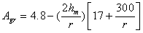
式中：
r—声源到预测点的距离，m；
h_{m}—传播路径的平均离地高度，m；可按图3进行计算，h_{m}=F/r，；F：面积，m²；r，m；若Agr计算出负值，则Agr可用“0”代替。
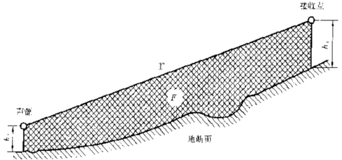
图3 估计平均高度hm的方法
③空气吸收引起的衰减（Aatm）
空气吸收引起的衰减按下式计算：
Aatm=
式中：a为温度、湿度和声波频率的函数，预测计算中一般根据建设项目所处区域常年平均气温和湿度选择相应的空气吸收系数如表8.4所示。
表8.4 倍频带噪声的大气吸收衰减系数α
温度℃ | 相对湿度  % | 大气吸收衰减系数α，dB/km
温度℃ | 相对湿度  % | 倍频带中心频率Hz
温度℃ | 相对湿度  % | 63 | 125 | 250 | 500 | 1000 | 2000 | 4000 | 8000
10 | 70 | 0.1 | 0.4 | 1.0 | 1.9 | 3.7 | 9.7 | 32.8 | 117.0
20 | 70 | 0.1 | 0.3 | 1.1 | 2.8 | 5.0 | 9.0 | 22.9 | 76.6
30 | 70 | 0.1 | 0.3 | 1.0 | 3.1 | 7.4 | 12.7 | 23.1 | 59.3
15 | 20 | 0.3 | 0.6 | 1.2 | 2.7 | 8.2 | 28.2 | 28.8 | 202.0
15 | 50 | 0.1 | 0.5 | 1.2 | 2.2 | 4.2 | 10.8 | 36.2 | 129.0
15 | 80 | 0.1 | 0.3 | 1.1 | 2.4 | 4.1 | 8.3 | 23.7 | 82.8
（6）交通噪声预测
根据预测模式，结合公路工程确定的各种参数，计算出沿线典型路段评价特征年度的交通噪声预测值。本评价对道路两侧距红线10～200m范围内作出预测。由于道路纵面线型不断变化，与地面的高差不断变化，因此分别预测各路段各特征年在平路基、无限长、软地面情况下的交通噪声，预测特征年为2020年、2025年和2033年，昼夜比计为9:1。本项目交通噪声预测结果见下表8.5。
表8.5 项目交通噪声预测值 单位：dB(A)
预测时段 |  | 距公路红线距离（m）
 |  | 10 | 20 | 30 | 40 | 60 | 80 | 100 | 120 | 150 | 200
2020 | 昼间 | 61.25 | 59.03 | 57.57 | 56.48 | 54.88 | 53.72 | 52.80 | 52.04 | 51.11 | 49.89
2020 | 夜间 | 50.46 | 47.13 | 44.94 | 43.30 | 40.90 | 39.16 | 37.78 | 36.64 | 35.46 | 33.58
2026 | 昼间 | 62.09 | 59.87 | 58.41 | 57.32 | 55.72 | 54.56 | 53.64 | 52.88 | 51.95 | 50.73
2026 | 夜间 | 51.29 | 47.96 | 45.77 | 44.13 | 41.74 | 39.99 | 38.61 | 37.48 | 36.29 | 34.42
2034 | 昼间 | 64.38 | 62.16 | 60.70 | 59.61 | 58.01 | 56.84 | 55.93 | 55.17 | 54.23 | 53.02
2034 | 夜间 | 53.11 | 49.78 | 47.59 | 45.95 | 43.56 | 41.81 | 40.43 | 39.30 | 38.11 | 36.23
由上表预测结果可知，在不考虑任何降噪措施的情况下，本项目营运期交通噪声对沿线200m评价范围内声环境不会产生较大影响。道路红线35m以外噪声值均可达到《声环境质量标准》（GB3096-2008）中2类标准（昼间60dB（A），夜间50dB（A）），道路35m以内噪声值均可达到《声环境质量标准》（GB3096-2008）中4a类标准（昼间70dB（A），夜间55dB（A））。
（7）公路交叉口噪声预测
本工程道路起点位于陇海铁路桥头处，终点位于垭口。交通量预测值见表8.6。
表8.6 交通量预测表 单位：PCU/d
公路 | 2020 | 2025 | 2033
起点至安乐镇 | 2040 | 2601 | 3948
安乐镇至终点 | 968 | 1234 | 1874
由于道路纵面线型不断变化，与地面的高差不断变化，因此分别预测各路段各特征年在平路基、无限长、软地面情况下的交通噪声，预测特征年为2020年、2026年和2034年，昼夜比计为9:1。本项目道路两侧距红线0m交通噪声预测值见下表8.7，项目交叉口噪声预测结果见表8.8。
表8.7 项目距红线0m交通噪声预测值 单位：dB(A)
2020 |  | 2026 |  | 2034
昼间 | 夜间 | 昼间 | 夜间 | 昼间 | 夜间
66.02 | 57.61 | 66.86 | 58.45 | 69.15 | 60.27
表8.8 项目交叉口噪声预测值 单位：dB(A)
公路 | 2020 |  | 交叉口  预测值 |  | 2026 |  | 交叉口  预测值 |  | 2034 |  | 交叉口  预测值
公路 | 昼 | 夜 | 昼 | 夜 | 昼 | 夜 | 昼 | 夜 | 昼 | 夜 | 昼 | 夜
三级 | 64.05 | 56.37 | 68.16 | 60.04 | 64.99 | 57.45 | 69.04 | 60.99 | 67.18 | 58.68 | 71.29 | 62.56
四级 | 65.82 | 57.61 | 68.93 | 60.62 | 66.68 | 58.45 | 69.78 | 61.46 | 68.93 | 59.18 | 72.05 | 62.77
由上表预测结果可知，在不考虑任何降噪措施的情况下，本项目起终点交叉口昼间近期、中期噪声预测值均可达到《声环境质量标准》（GB3096-2008）中4a类标准，昼间远期和夜间近、中、远期噪声预测值均超标，针对项目运营期交叉口噪声超标现象，环评要求项目在起终点交叉口设置限速标志牌以及减速带，夜间禁止鸣笛等并预留噪声治理资金，以降低项目运营期交通噪声对声环境的影响。
（8）敏感点噪声预测
①预测模式
预测点昼间或夜间的环境噪声预测值按下式计算：
L_{Aeg（预测值）}＝10Lg（10^{0.1LAeg交}＋10 ^{0.1LAeg背}）
式中：L_{Aeg交}――预测点昼间和夜间的交通噪声预测值，dB；
L_{Aeg背}――预测点的环境影响背景值，dB。
②预测结果
根据本项目公路沿线敏感点分布情况，拟改建公路营运期敏感点环境噪声预测值由路段交通噪声预测值经考虑敏感点处声环境影响因素进行适当修正后再与噪声本底值叠加而成。经预测计算，项目各敏感点不同预测时段的噪声预测结果见表3.9。
表3.9营运期评价范围内各敏感点环境噪声预测值
敏感点  名称 | 距公路红线距离（m） | 距路中心线距  离(m) | 执行  标准  （dB  (A)） | 背景值  dB(A) |  | 交通噪声值、预测值及超标量dB(A) |  |  |  |  |  |  |  |  | 预测结果简要分析
 |  |  |  |  |  | 2020年 |  |  | 2025年 |  |  | 2033年 |  |  | 预测结果简要分析
 |  |  |  |  |  | 交通  噪声值 | 预测值 | 超标量 | 交通  噪声值 | 预测值 | 超标量 | 交通  噪声值 | 预测值 | 超标量 | 预测结果简要分析
周家城村 | 6 | 11 | 70 | 昼 | 55.4 | 62.6 | 63.4 | 0.0 | 63.4 | 64.1 | 0.0 | 65.7 | 66.1 | 0.0 | 位于4a类和2类区；4a类区近、中期昼夜间均达标，远期夜间超标；2类区近、中期昼间均达标，远期昼间超标，近、中、远期夜间均超标，超标量均小于3dB（A）
周家城村 | 6 | 11 | 55 | 夜 | 48.5 | 52.3 | 53.8 | 0.0 | 53.1 | 54.4 | 0.0 | 54.9 | 55.7 | 0.7
周家城村 | 6 | 11 | 60 | 昼 | 55.4 | 62.6 | 58.4 | 0.0 | 63.4 | 58.9 | 0.0 | 65.7 | 60.3 | 0.3
周家城村 | 6 | 11 | 50 | 夜 | 48.5 | 52.3 | 50.1 | 0.1 | 53.1 | 50.4 | 0.4 | 54.9 | 51.2 | 1.2
马涧村 | 2 | 5 | 70 | 昼 | 54.1 | 57.0 | 58.8 | 0.0 | 57.8 | 59.4 | 0.0 | 60.1 | 61.1 | 0.0 | 位于4a类区和2类区；  4a类区近、中、远期昼夜间均达标；  2类区近、中、远期昼夜间均达标
马涧村 | 2 | 5 | 55 | 夜 | 47.3 | 47.7 | 50.5 | 0.0 | 48.6 | 51.0 | 0.0 | 50.4 | 52.1 | 0.0 | 位于4a类区和2类区；  4a类区近、中、远期昼夜间均达标；  2类区近、中、远期昼夜间均达标
马涧村 | 2 | 5 | 60 | 昼 | 54.1 | 57.0 | 56.4 | 0.0 | 57.8 | 56.8 | 0.0 | 60.1 | 58.0 | 0.0 | 位于4a类区和2类区；  4a类区近、中、远期昼夜间均达标；  2类区近、中、远期昼夜间均达标
马涧村 | 2 | 5 | 50 | 夜 | 47.3 | 47.7 | 48.7 | 0.0 | 48.6 | 48.9 | 0.0 | 50.4 | 49.7 | 0.0 | 位于4a类区和2类区；  4a类区近、中、远期昼夜间均达标；  2类区近、中、远期昼夜间均达标
西街子 | 10 | 5 | 70 | 昼 | 54.1 | 60.0 | 61.0 | 0.0 | 60.9 | 61.7 | 0.0 | 63.1 | 63.6 | 0.0 | 位于4a类区和2类区；  4a类区近、中、远期昼夜间均达标；  2类区近、中、远期昼夜间均达标
西街子 | 10 | 5 | 55 | 夜 | 45.9 | 50.0 | 51.4 | 0.0 | 51.0 | 52.2 | 0.0 | 53.0 | 53.8 | 0.0 | 位于4a类区和2类区；  4a类区近、中、远期昼夜间均达标；  2类区近、中、远期昼夜间均达标
西街子 | 5 | 9 | 60 | 昼 | 54.1 | 60.0 | 56.4 | 0.0 | 60.9 | 56.7 | 0.0 | 63.1 | 58.0 | 0.0 | 位于4a类区和2类区；  4a类区近、中、远期昼夜间均达标；  2类区近、中、远期昼夜间均达标
西街子 | 5 | 9 | 50 | 夜 | 45.9 | 50.0 | 47.6 | 0.0 | 51.0 | 47.9 | 0.0 | 53.0 | 48.8 | 0.0 | 位于4a类区和2类区；  4a类区近、中、远期昼夜间均达标；  2类区近、中、远期昼夜间均达标
安乐镇 | 5 | 10 | 70 | 昼 | 53.4 | 63.0 | 63.5 | 0.0 | 63.9 | 64.2 | 0.0 | 66.1 | 66.4 | 0.0 | 位于4a类区和2类区；  4a类区近、中期昼夜间均达标，远期夜间超标；2类区近、中期昼夜间均达标，远期夜间超标，超标量均小于3dB（A）
安乐镇 | 5 | 10 | 55 | 夜 | 46.5 | 52.0 | 53.1 | 0.0 | 53.0 | 53.9 | 0.0 | 55.0 | 55.6 | 0.6
安乐镇 | 85 | 80 | 60 | 昼 | 53.4 | 63.0 | 57.6 | 0.0 | 63.9 | 58.2 | 0.0 | 66.1 | 59.8 | 0.0
安乐镇 | 85 | 80 | 50 | 夜 | 46.5 | 52.0 | 48.7 | 0.0 | 53.0 | 49.1 | 0.0 | 55.0 | 50.1 | 0.1
西潼峪 | 10 | 15 | 60 | 昼 | 53.4 | 53.7 | 56.5 | 0.0 | 54.6 | 57.0 | 0.0 | 56.8 | 58.5 | 0.0 | 位于2类区；该区近、中、远期昼夜间均达标；
西潼峪 | 10 | 15 | 50 | 夜 | 46.5 | 40.7 | 47.5 | 0.0 | 41.7 | 47.7 | 0.0 | 43.7 | 48.3 | 0.0 | 位于2类区；该区近、中、远期昼夜间均达标；

由表8.9预测结果可以看出，公路沿线的6个敏感点采用4a类、2类标准，项目运营期交通噪声不会对公路沿线部分敏感点产生较大影响。项目完工后，由于道路进一步平畅通行，可降低噪声影响。
综上所述，项目建成后交通噪声对敏感点声环境不会产生明显不利影响。
- 营运期噪声防治措施
营运期噪声防治措施如下：
①在村民居住密集路段，设置限速、禁止鸣笛的标志。
②项目在环评的走访调查过程中发现，拟建项目两侧属于噪声影响敏感点的住房，除了一间村卫生所外，实际真正住人的房屋只有四、五处。鉴于这种状况，环评要求项目上预留一定的噪声补偿资金，给予受噪声影响的村民以经济补偿；或者尽量协调，由村委会组织村民搬迁；或者给予安装隔声门窗。
③项目不宜建隔声挡墙。
④在公路绿化工程中，对集中居民区等路段，应增加绿化密度，选择叶茂枝密、树冠低垂、减噪力强的植物。
营运期采取以上噪声污染防治措施合理可行。

8.2.4固体废物环境影响分析
由于项目运营后不设置路政服务设施，运营期产生的固体废物主要来自来往车辆、人群丢弃的垃圾及车辆洒落物。产生量较少，可通过定期派人对路面的保洁和清扫来防治。垃圾经过集中收集后与当地村民的生活垃圾一并处理，避免雨水冲刷后进入河道污染水体。
本项目营运期产生的固废对周边环境影响较小。

8.2.5生态环境影响分析
（1）植被保护与生态恢复
本工程生态保护的总体目标是保护恢复植被，以生态保护为主，保护动植物的生境，防止水土流失。
工程所在区域气候温和，不仅适宜于多种农作物的生长，也适应榆、楸、桐、刺槐、杨、柳、松、柏、苹果、核桃等树种的栽种。因此，可以有大量的植物物种供选择，要坚持“适地适树”的绿化原则，在行道树的选择与配置上应注意其对当地环境的适应性、物种间关系的协调性和互补性，以乡土植物为主。根据公路沿线分布的植物物种和公路沿线苗圃和林场的苗木调查，结合工程区的林地条件，确定行道树。
由于该地区植被覆盖较好，选用树木规格不宜过高也不宜过低。低规格小苗虽然成活率较高，但生长速度较慢，高规格大苗成活率较低，因此根据苗圃供应情况，灌木可选用1年生的苗木，最好选择2-3年生乔木。
①要求施工单位教育所有参建人员认真学习《中华人民共和国森林法》和《中华人民共和国野生动物保护法》、《陕西省秦岭生态环境保护条例》等法律法规，要像保护自己的眼睛一样保护生态环境，像对待生命一样对待生态环境，同筑生态文明之基，同走绿色发展之路。
②在林区附近施工要保护树木植被，做好林区防火；自觉保护林木，对工程用地界内受征地影响的树木，尽可能将长势良好、无病虫害的树木进行移栽。
③所有参建人员要做到：不钓鱼，不狩猎，自觉保护鱼类和野生动物。
④根据公路沿线地形地貌条件，尽量减少路基挖填边坡和扩大占地。
（2）水土流失防治
本项目水土防护措施主要是对主体工程和临时占地的防护，主要采取工程措施和生态措施相结合的方式完成。
①水土保持工程原则
设计原则包括：防、治并重原则、生态优先的原则以及安全、经济与整体性原则。
②水土保持防治措施体系
本项目工程水土流失防治措施体系由预防措施和治理措施两部分组成。
（3）水土流失预防措施
施工中尽量做到挖填平衡，应边开挖、边回填、边碾压、边采取保坎和护坡措施；
尽量缩短施工工期，减少疏松地面的裸露时间，尽量避开雨季和汛期施工；
对开挖边坡、回填边坡的防护工程，应在达到设计稳定边坡后迅速进行防护，同时做好坡面、坡脚排水，做到施工一处保护一处；
施工时施工机械和施工人员要按照规划的施工平面位置和通道进行操作，不得乱占土地；施工机械、土石及其它建筑材料不能乱停乱放，防止破坏植被，加剧水土流失。
桥面及伴潼峪沟施工路段要避免渣土直接进入河道或被降雨冲入河道；
上述各项工程措施的实施，将使所有路堑边坡基本无土层裸露，防护措施合理、全面，可有效地防治开挖路段的水土流失，完全可达到水土保持目的。
⑷生态保护措施及治理效果
项目建设对生态环境的影响，主要表现为土地占用的影响和对沿线区域地表植被的破坏以及土石方临时堆放，由此而引发的生态问题和水土流失问题。
为了减小施工对生态的影响，建议采取以下措施：
①要求施工单位组织所有工程参建人员认真学习《中华人民共和国环境保护法》、《中华人民共和国野生动物保护法》、《中华人民共和国森林法》、《陕西省秦岭生态环境保护条例》等法律、法规，要像保护自己的眼睛一样保护生态环境，像对待生命一样对待生态环境，同筑生态文明之基，同走绿色发展之路。
②切实做好沿线两侧植被的保护，在林区附近施工要保护树木植被，做好林区防火；自觉保护林木，不钓鱼狩猎，保护鱼类和野生动物。结合道路、桥梁的功能和城市规划的要求，适当选择绿植种类。
③施工期应合理安排施工排序，分段施工，尽量缩短施工时间；
④严格控制路基开挖施工的作业面，避免超挖破坏周围植被；尽量压缩各路段的土石方量，，严禁将工程废渣随处乱堆乱放，以减少水土流失；
⑤施工场地尽量选取在项目征地范围内，因项目施工破坏植被而裸露的土地均应采取临时防护措施在施工结束后立即整治利用，恢复植被；
项目建设将使土地利用类型以农田、山地为主的方式向建筑用地、道路用地和人工绿化用地发展。这些生态影响可通过绿化措施得到减缓，项目建设对野生动物的影响不大。所以，只要在施工中加强管理，落实环评提出的环保措施，项目竣工后，对场地进行平整，恢复自然植被，尽可能减小施工对区域生态环境的影响，维持项目区原有的生态平衡。必须做到：
①扰动土地整治率：对工程开挖形成的裸露边坡，采取措施进行防护，控制因土地、植被受到扰动和损坏等造成的水土流失，使扰动土地整治率达到95%以上。
② 水土流失控制比：工程区所在区水土流失以中度为主，土壤流失控制比目标值为0.8。
这样，项目对区域生态环境的影响可以做到在可接受的范围。

九、环境管理与环境监测

9.1环境管理
本项目施工采用工程招投标的方式，实行公平竞争、优胜劣汰。邀请施工质量信得过、文明施工靠得住的企业参加投标，在优中选优、强中选强，选择有实力和经验、设备优良的施工队伍进场施工。招标书内容和施工合同中必须要有明确的环保措施，施工单位应承诺执行和落实本评价提出的环保措施。建设单位还应聘请有资质、有实力重视环保的咨询公司进行施工工程环境监理，把好技术关。

9.2环境管理体系的建立与运行
项目的建设单位至少有一名熟悉环保政策和法规的专业技术人员负责落实环保措施；施工单位应组成一个由项目部负责人为组长的环境管理小组，协调施工期间的环保工作。项目监理单位至少应有 1 名的环保专业人员，负责施工过程中的环境监理，并检查“三同时”的落实情况。施工单位至少配备一名环保技术人员从事环保工程施工的技术负责。
要求施工单位组织所有施工人员认真学习《中华人民共和国环境保护法》、《中华人民共和国野生动物保护法》、《中华人民共和国野生动物保护法森林法》、《陕西省秦岭生态环境保护条例》等法律法规，自觉保护生态环境要像保护自己的眼睛一样保护生态环境，像对待生命一样对待生态环境，同筑生态文明之基，同走绿色发展之路。在林区附近施工要保护树木植被，做好林区防火；自觉保护林木，不钓鱼狩猎，保护鱼类和野生动物。

9.3环境监测
施工期对施工噪声实施监测，执行《建筑施工场界环境噪声排放标准》（GB12523-2011）中的相关标准（连续等效声级：昼间70，夜间55）。施工期扬尘执行《施工场界扬尘排放限值》（DB61/1078-2017），监测项目为TSP。监测由潼关县环保局指定的环境监测部门具体实施。

9.4环境保护竣工验收
工程施工应严格落实“三同时”制度，本项目环保设施验收清单表9.1
表9.1 环保设施验收清单
类别 | 环保设施清单 |  | 要求
类别 | 环保设施名称 | 位置/状况 | 要求
噪声 | 禁鸣标志 | 周家城村、马涧村、西街子、安乐镇、西潼峪村 | 需要安装隔声门窗，协调搬离，修隔声墙等
水环境 | 桥面径流收集系统 | 设置桥面径流收集系统
生态 | 工程防护措施及植被恢复 | 按照设计要求设置 | 植被恢复情况良好
大气 | 清扫车、洒水车 | 全线 | 定期清扫和洒水

9.5环保投资估算
本工程作为交通建设工程，环保投资115万元，占总投资的2.8%，所需环保投资估算见表9.2：
表9.2 项目的环保投资估算
项目 | 措施类型 | 投资  (万元) | 说明
水土保持措施 | 临时工程 | 12 | 主要是水土保持监测设备及安装费
水土保持措施 | 施工临时防护工程 | 5 | 用于施工期清除的表土及其他渣类的临时堆放防护措施，主要是防雨布
大气保护措施 | 施工车辆篷布覆盖 | 3 | 用于施工期间运输车辆的覆盖，防止物料散落和灰尘飘散
大气保护措施 | 洒水降尘 | 4 | 用于施工期间在洒水降尘方面的投资，包括日常洒水车辆的费用
噪声保护措施 | 建立隔声措施，设备维护、减震 | 2 | 用于周边村民的隔声
水环境保护措施 | 桥面径流 | 10
水环境保护措施 | 生活污水处理 | / | 利用沿线居民旱厕处理
固废处理措施 | 生活垃圾处理 | 2 | 生活垃圾集中收集后运至乡镇垃圾收集房
固废处理措施 | 建筑垃圾收运及处理 | 3 | /
固废处理措施 | 施工弃土处理 | 5 | /
应急措施 |  | 2
植被措施 | 沿线绿化、工程绿化措施 | 47 | 用于植被绿化，包括用于加强城镇、集中居民区道路两旁绿化的措施
环保监督、监理费 |  | 20 | /
合计 |  | 115 | 占总投资（万元）的2.8%

9.6项目污染排放清单及环保要求
本项目为公路工程项目，项目主要环境影响为施工期环境影响及运行期交通噪声影响，项目自身不涉及废水废气排放。项目主要污染物排放清单及环保要求见表9.3。

表9.3
内容  类型 | 排放源(编号) | 污染物名称 | 防治措施 | 预期治理效果
大气污染物 | 施工期施工场地 | TSP | 定期清扫、洒水，减少道路二次扬尘；运输车辆采用加盖蓬布和湿法相结合的方式等 | 扬尘可降低80%
大气污染物 | 营运期道路扬尘及汽车尾气 | CO、NOx  碳氢化合物、扬尘 | 加强管理，清扫路面，洒水保持完好和整洁，道路两侧植树绿化 | 营运期废气对环境影响小
水污染物 | 施工期生活污水 | COD、  BOD₅  SS、  NH₃-N | 利用沿线村民房屋旱厕收集处理 | 污废水不外排，不对地表水体造成污染
水污染物 | 施工期生产废水 | SS | 沉淀处理后循环使用，不外排 | 污废水不外排，不对地表水体造成污染
水污染物 | 营运期桥面径流 | 有毒有害物质 | 不允许拉运危险品车辆通行，对沿线桥梁桥面径流收集排放和防撞标志 | 对环境影响较小
固体废物 | 施工场地 | 弃方 | 弃渣堆存 | 对环境影响较小
固体废物 | 施工场地 | 建筑垃圾及废弃材料 | 回收利用，不能回收的运至渣场堆存 | 对环境影响较小
固体废物 | 施工人员 | 生活垃圾 | 集中堆放于租用的居民住房附近集中收集，利用原有设施处理 | 不对环境造成明显影响
固体废物 | 营运期公路路面 | 固体废物 | 及时清扫，分类收集，一般固废择址填埋，危险废物送相关单位处理。 | 不对环境造成明显影响
噪声 | 施工期机械设备 | 机械及设备噪声 | 加强管理，要求夜间、午休严禁使用高噪声设备 | 满足《建筑施工场界环境噪声排放标准》(GB12523-2011)要求
噪声 | 营运期车辆 | 交通噪声 | 根据实际情况加强绿化措施并通过可加强交通管制，汽车禁止鸣笛，及时维护路面状况等降低噪声 | 可以降低目前交通噪声的影响

十、结论与建议

10.1.基本结论：

10.1.1项目简况
本项目由潼关县城关镇陇海铁路桥头起始，终点位于潼关县与洛南县界的垭口，途径村庄乡镇有：周家城村、段喜、马涧村、西街子、安乐镇、七庙角口桥、西潼峪村等。路线全长约22.954km。
项目估算总投资为4110万元。其中环保投资115万元，占总投资的2.8%。

10.1.2符合性分析
- 产业政策符合性分析
本项目为改扩建项目，工程属于《产业结构调整指导目录》（2011 年本）(2013 修正)中鼓励类的二十四类“公路及道路运输（含城市客运）”中的第 12 类“农村公路建设”，项目建设符合国家产业政策要求。
- 规划符合性分析
根据渭南市交通运输局《关于下达2019年农村公路建设投资计划的通知》第19条，项目建设符合相关规划要求。

10.1.3与《陕西省秦岭生态环境保护条例》相关性
本项目作为在秦岭范围内的生产、生活和建设活动，应当符合秦岭生态环境保护规划，依法采取相应生态环境保护措施，保证秦岭生态功能不降低；

10.2环境质量现状
（1）环境空气
根据潼关县环境监测站监测数据，项目所在地的SO₂和NO₂1小时平均值、PM₁₀24小时平均浓度值、24小时平均值均符合《环境空气质量标准》（3095-2012）二级标准限值。本项目所在区域判定为达标区
（2）地表水
项目涉及西潼峪，西潼峪河断面的部分指标出现不同程度超标情况，不符合《地表水环境质量标准》（GB3838-2002）中的Ｉ类标准要求，但与项目建设没有相关性。
（3）声环境
根据监测结果，施工区域沿线靠近现有道路的敏感点声环境均可达到《声环境质量标准》（GB3096-2008）2类标准：昼间≤60dB(A)，夜间≤50dB(A)。说明项目评价区声环境质量状况良好。
（4）生态环境
项目沿线原三级路段的人类活动比较频繁，四级路段（秦岭段）也少有大型陆生野生动物，但小型野生动物较多。全部路段分布的均为一般野生动物，无珍稀保护动物。施工区域也无珍稀濒危树种及国家、省级重点保护植物。

10.3施工期环境影响分析
- 大气环境影响
施工期环境空气影响主要来自施工扬尘、物料装卸运输造成的扬尘，主要污染物为TSP。采取施工围挡、洒水抑尘、密网覆盖、限制车速等措施可满足保护目标环境空气质量，达到二类功能区的要求
（2）水环境影响
本工程施工期对水环境的污染主要来自基础坑水、车辆设备的冲洗废水以及施工人员生活污水。项目施工期间产生的废水量小，成份简单，经处理后回用或农用，桥梁施工废水妥善处理不得进入潼峪沟。
环评要求施工期所有污水，包括施工废水和生活污水一律不得外排，
故项目施工期间对水环境影响基本无影响。
（3）声环境影响
本工程施工噪声主要来自施工车辆、设备的噪声。本工程施工时拟采取合理安排时间，选用低噪声设备，合理布置高噪声场所等污染防治措施。评价认为施工期噪声会对沿线居民造成一定的影响，但是施工噪声影响是暂时的，将随着施工期的结束而消失。在采取上述噪声防治措施后，项目施工不会对评价范围内声环境产生较大影响。
（4）固体废物影响
施工期固体废物主要包括废弃土石方、建筑垃圾和施工人员生活垃圾。环评认为：本项目的废弃土石方可以综合利用，从而不设弃渣场。垃圾、杂物不得往地表水体里倾倒，同时要求做好防护措施；施工建筑垃圾、施工材料的废包装材料等尽量回收利用；本工程施工期间产生的各类固废均可得到合理、有效处置，评价认为工程产生的固废对工程区环境影响不大。
（5）生态环境影响
本工程利用原S205公路进行改扩建，总体上对生态环境影响程度较小。公路建设期间，工程对土地的占用，路基的开挖与填筑以及工程产生的弃土都会造成一定程度的水土流失，土地占用性质将改变，原有植被、地貌可能被压埋或损坏，从而改变原有水土保持功能，造成水土流失加剧。项目沿线属于农田生态系统和山地生态系统，生物多样性程度低，需要动植物保护；在道路建设完成后尽可能得到恢复或重建要求。
施工单位要组织所有参建人员认真学习《中华人民共和国环境保护法》、《中华人民共和国野生动物保护法》、《中华人民共和国森林法》、《陕西省秦岭生态环境保护条例》等法律、法规，自觉保护生态环境，同走绿色发展之路。
在林区附近施工要保护树木植被，做好林区防火；自觉保护林木。
要求所有施工人员要做到不钓鱼，不狩猎，切实保护鱼类和野生动物。
（6）社会环境影响
本项目将占用一些土地，改变原农业用地的功能，但数量极小；但是工程完工将带动沿线的产业带，农村经济有种植业向特色农业、第三产业发展。增加农民收入，促进人民生活水平提高，对社会经济产生较大的正效益。

10.4 营运期环境影响分析
（1）大气环境影响
本工程采用沥青混凝土路面，扬尘产生量较小，但营运期项目对大气环境的影响主要表现为汽车尾气的排放。随着车流量的不断增大，汽车尾气排放量随之增多，但因工程所在区域大气环境质量较好，通过道路的绿化等措施可使工程区外排汽车尾气对大气环境影响降低。
运营期路面扬尘公路两侧的裸露地面，其次是车辆轮胎、行人等从路外或乡村道路、田间地头带入泥土（尤其是在雨天），经过车辆碾压，形成扬尘；。
环评要求项目在运营期固定专人负责，定期清扫路面，在天旱时间进行路面洒水；以减少路面扬尘及汽车尾气对沿线敏感点的环境空气质量造成影响。
（2）水环境影响
营运期废水主要来自于降水产生的路面径流，通过加强管理和采取积极的植被的控制措施，可有效保护沿线地表水体。由于项目的道路有多处桥梁跨越潼峪河道，所以必须重视在这部分路段施工时，应设置围栏，在砂石、石灰及其他筑路材料上遮盖篷布，防止雨水冲刷，将渣石、石灰等冲入河道中。
此外，建议相关部门制订有毒有害物质外泄的应急处理措施及应急处理方案，避免有毒有害物质进入地面水体而造成污染事件。
（3）声环境影响
该路段改建完成后，由于路况的改善，公路沿线敏感点噪声环境质量比原来略有改善。尽管如此，本工程噪声仍对周围环境敏感点具有一定的影响。营运期噪声防治措施如下：
①在村民居住密集路段，设置限速、禁止鸣笛的标志。
②环评要求项目上预留一定的噪声补偿资金，给予受噪声影响的村民以经济补偿；或者尽量协调，由村委会组织村民搬迁；或者给予安装隔声门窗。
③项目不宜建隔声挡墙。
④在公路绿化工程中，对集中居民区等路段，应增加绿化密度，选择叶茂枝密、树冠低垂、减噪力强的植物。
实施本评价提出的措施后，项目交通噪声对周围环境的影响将大大降低。
（4）固体废物环境影响
该路段不设服务区等辅助设施，因而在营运期间没有收费站人员生活垃圾产生。但营运期间会有汽车装载货物的撒落物和汽车轮胎携带的泥沙形成，道路清洁人员应注意及时清扫，分类收集，危险废物送相关单位处理，避免雨水冲刷后污染水体。
（5）生态环境影响
根据分析，本工程处于秦岭保护区范围内，要求施工单位组织所有工程参建人员认真学习《中华人民共和国环境保护法》、《中华人民共和国野生动物保护法》、《中华人民共和国森林法》、《陕西省秦岭生态环境保护条例》等法律、法规，要像保护自己的眼睛一样保护生态环境，像对待生命一样对待生态环境，同筑生态文明之基，同走绿色发展之路。切实做好沿线两侧植被的保护，在林区附近施工要保护树木植被，做好林区防火；自觉保护林木，不钓鱼狩猎，保护鱼类和野生动物。结合道路、桥梁的功能和城市规划的要求，适当选择绿植种类。

建设对土地利用及区域农业生产的影响较小，在采取相应措施的前提下，工程建设及运营不会对野生动植物造成明显影响，不会影响区域生态系统的稳定性和完整性。
（6）社会环境影响
本工程建成后，将大大改善当地交通状况，为沿线群众提供便利的交通，不仅有利于项目所在地与周边地区的双向、快速交流，减小作业成本和商品运输成本，而且还能加速信息的传递，丰富群众日常生活。而且与原有道路相比，具有更低的噪声、汽车扬尘和水土流失，同时也降低了交通事故发生的概率，促进人民生活水平的提高。施工单位应当在交通设施投入使用后三个月内，对施工现场及其附属设施进行清理拆除，并及时恢复植被。
（7）环境风险
公路上运输有毒有害或易燃易爆等危险品的风险主要表现在因交通事故和违反危险品运输的有关规定，使被运送的危险品在运输途中突发性发生逸漏、爆炸、燃烧等。由于本工程交通量较小，发生危险品运输事故的概率很小，但如果发生事故，其对环境的污染和破坏是非常严重的。因此应对跨越水体的中、小桥应加强桥梁栏杆、防撞墩等结构的强度设计，避免车辆翻入水体内。
（8）要求本工程施工期应进行全过程环境监理。

10.5.评价总结论
潼（关）至洛（南）公路潼关段建设工程选线选址合理。项目评价范围不涉及重大环境制约因素，本报告中对建设期和运营期的环境影响均提出了相应的环保措施。通过采取相应措施后，能够实现污染物的达标排放，因此环评认为，从满足环境质量目标要求分析，本项目建设可行。

预审意见：

经办人： 公 章
年 月 日
下一级环境保护行政主管部门审查意见：

经办人： 公 章
年 月 日
审批意见：

公 章
经办人： 年 月 日
潼关至洛南公路（潼关段）改建工程
环境影响报告表

生
态
专
题
评
价

潼关县交通运输局
2019年10月

总论

1.1评价依据
- 《中华人民共和国环境保护法》，于2014年4月24日十二届人大第八次会议修订通过，自2015年1月1日起施行；
（2）《中华人民共和国环境影响评价法》（2016年修订）2016年7月2日十二届人大21次会议通过；
(3)《中华人民共和国水污染防治法》，于2017年6月27日修订通过，2018年1月1日起施行；
(4)《中华人民共和国大气污染防治法》，2015年8月29日十二届人大第十六次会议修订自2016年1月1日起施行，2018年10月26日修正生效；
(5)《中华人民共和国固体废物污染环境防治法》，于2016年11月7日修订通过，自2016年11月7日起施行；
(6)《中华人民共和国环境噪声污染防治法》，于2018年12月29日通过，自2018年12月29日起施行；
(7)《中华人民共和国土壤污染防治法》，于2018年8月31日通过，2019年1月1日起施行；
（8）《建设项目环境保护管理条例》（国务院令第682号令，2017年10月1日）；
（9）《产业结构调整指导目录（2011年本）》（2011年6月1日起施行，国家发改委令第9号2013年修正）；
（10）《建设项目环境影响评价分类管理名录》（中华人民共和国生态环境部令1号，2018年4月28日）；
（11）《公路建设项目环境影响评价规范》（试行）（交通部JTJ005-2006）。
（12）《环境影响评价技术导则 生态影响》（HJ19－2011）；2011.9.1
（13）《建设项目环境风险评价技术导则》（HJ/T169-2018）。2019.3.1

2、生态环境评价工作等级及评价范围确定

2.1生态环境评价工作等级
潼(关至）洛（南）公路（S205）改扩建项目由潼关县陇海铁路桥头处为起点，至潼关与洛南界的垭口为终点，经由段喜、周家城村、马涧村、西街子、安乐镇、七庙角口桥、西潼峪村等，潼洛路（S205）路段，全长22.954km。改扩建工程建设范围内无国家及县级市风景名胜区和自然保护区以及饮用水源地等特殊敏感保护目标。在项目走访、现场踏勘过程未见到珍稀野生动植物，县林业部门和当地群众也都确认当地没有珍稀野生动、植物。项目区不属于珍稀野生动、植物的集中分布区。根据公路建设对生态环境的影响特点，对照《环境影响评价技术导则 生态环境》（HJ19-2011）和《环境影响评价技术导则 总纲》（HJ2.1-2016）的规定，本工程生态环境影响评价等级为三级。

2.2生态环境评价范围确定
《环境影响评价技术导则 生态环境》（HJ19-2011）中并未对项目生态环境影响评价范围作出具体规定，本次生态评价根据项目的建设特性并参考四车道以下的公路环境影响评价范围，最终确定本工程生态环境影响评价范围为项目沿线两侧向外各扩300m作为本工程的生态环境影响评价范围。
本项目全线22.954km，由陇海铁路桥至安乐镇区间属于城乡结合部的农作区，由安乐镇至垭口15.5km均在秦岭北麓的浅山区，可以认为项目是在秦岭保护区范围内施工。根据《陕西省秦岭生态环境保护条例》，为了保护秦岭生态环境，改善秦岭在调节气候、保持水土、涵养水源和维护生物多样性等方面的生态功能，筑牢国家重要生态安全屏障，促进人与自然和谐共生，推进生态文明建设，实现经济社会可持续发展。公路的改扩建项目作为涉及秦岭的开发建设活动，应该遵循保护优先、节约优先、自然恢复为主的方针，坚持统筹规划、科学利用、严格监管、公众参与的原则。

2.3生态环境保护法律、法规及有关政策
良好的生态环境是人类生存、生产与生活的基本条件。随着社会经济的发展，生态保护已经成为我国的一项基本国策。
我国现行生态和环境保护的主要法律包括：《中华人民共和国环境保护法》、《中华人民共和国森林法》、《中华人民共和国草原法》、《中华人民共和国野生动物保护法》、《中华人民共和国水土保持法》、《中华人民共和国土壤污染防治法》等。
近年来，我国的生态环境保护取得了可喜成绩，部分地区的生态环境已有明显改善。但由于自然、历史、人为等原因，我国生态环境形势依然十分严峻。在依靠政府加大环境治理保护力度的同时，必须动员广大社会公众积极参与。这既符合现阶段我国国情，更是彻底改善生态环境的根本。
全民动手，保护生态环境，就是要形成“从我做起、从身边事做起”的局面，自觉养成珍惜资源，植绿护绿，减少污染，保护生态环境的风气，为人类永续生存与发展尽绵薄之力。
潼(关至）洛（南）公路（S205）改扩建项目是作为秦岭生态环境保护的基础设施建设，以改善当地居民的生产生活条件为目的，属于绿色生态产业发展范畴。根据《陕西省秦岭生态环境保护条例》，在秦岭范围内的生产、生活和建设活动应当符合秦岭生态环境保护规划，依法采取相应生态环境保护措施，保证秦岭生态功能不降低；应当严格执行相关规划，必须首先取得县级以上人民政府及其有关行政主管部门批准，对不符合规划要求的建设项目不得办理相关手续。
本项目事先已经在潼关县政府有关行政主管部门（潼关县秦岭保护办公室）办理了相关手续。在可研报告及初步设计过程中，建设单位根据《陕西省秦岭生态环境保护条例》，加之资金方面的缺口，要求设计单位坚持“统筹规划、生态选线、科学选址，优先采取桥隧等工程技术措施，避免高强度、大面积开挖，减少对秦岭山体、饮用水水源、植被等生态环境的破坏。”
根据环评，要求建设单位 “落实环境影响评价文件提出的各项生态环境保护措施，不占或者少占林地”，“实行工程环境监理”。要求施工单位“按照法律法规要求取料、堆料，并对取料场、废弃物堆放料场进行有效治理和综合利用，做好道路两侧绿化”。并“在交通设施投入使用后三个月内，对施工现场及其附属设施进行清理拆除，并及时恢复植被。”

3、项目区生态环境现状

3.1地形、地貌
潼关县南依秦山北临河，由南至北地形异著。地处渭河断陷盆地之东，受西秦岭山前大断之制，南方上升，为北秦山，溪谷纵横，山峦起伏，地形峭，基裸露，林木茂，海拔高程800-2100m，属中低山；阴降而下，为冲洪积倾平原，由洪积扇群连接而成，为东西布，南北均为2-5Km，北向斜，“5°-8°，海拔高程600-800m，总之势由北上梯状递降南。
县境内台塬沟壑地东起牛头原东段，西连华阴市孟塬，土地面积194.79km2，占总面积的 43.8%。
因项目区所在地黄土台塬沟壑区，地貌成因和形态不同，形成一级台塬、二级台塬、塬间洼地三部分。一级台塬海拔高程530~610m，二级台塬 550~900m，塬间洼地400~700m，塬面坡度1~3 度。

3.2土壤
潼关县境内有褐土、黄土、垆土、沼泽土、盐土、淤土、山地棕壤等7个土类，11个亚类，17 个土属，35 个土种。有机质最高值 2.11%，最低值 0.15%，平均值0.898%。全氮，最高值0.1176%，最低值0.0133%，平均值0.05331%。碱解氮，最高值65ppm，最低值 14ppm，平均值 32.67ppm。全磷为 0.151%，速效磷最高值 52ppm，最低值 2ppm，平均值 6.17ppm。土壤氮磷比为 2.14：1，肥力较低。
本项目所在的平原区域土壤性质为褐土、黄土、垆土，基本和潼关县土壤相同；山地土壤属于山地棕壤。

3.3生物多样性

3.3.1植物资源
该项目沿线可分为4大区域，其特征如下：
起点至周家城村为城镇区域：主要是建成区建筑，行道树为城市特有树木。
周家城村至安乐镇为城乡结合处：主要是农作物的耕作区，农作物主要有小麦、玉米，兼种谷子、豆类、薯类以及油菜籽、苹果、梨、柿、花椒等经济作物。植物多为家庭院落常见树种。
安乐镇至七庙角口桥为台塬区域：主要树木是果树类，如核桃、柿子、苹果、梨、桃、杏等。常见树木有柳、杨、楸、桐、刺槐、松柏等，另有花椒等经济作物及各种药材类植物。
七庙角口桥至终点为山地区域：主要植被为草本植物等，树木较少，除了几处松林，主要以杂灌木为主。

3.3.2野生动物资源
项目所在区域人类活动比较频繁，大型陆生野生动物极少，主要是野猪、野兔。环评小组通过收集资料和对沿线居民调查，咨询专家和林业部门得知，该区域大型野生动物如野猪也鲜有出现，而野兔等小型野生动物较多；野生动物均非珍稀动物。其中鸟类主要以麻雀、山雀、灰喜鹊等为主。兽类、两栖纲和爬行纲野生动物的种类和数量较少，主要有松鼠、田鼠、草兔、青蛙、蛇等。
（1）兽类：根据调查沿线属于农耕区，项目区内没有大型兽类活动；在塬区田间常见蝙蝠、草兔、小家鼠、褐家鼠、黄鼠狼、大仓鼠、黑线姬鼠、大林姬鼠、黑线仓鼠、松鼠、狗、猫、兔等。
（2）鸟类：老鹰、猫头鹰、麻雀、山麻雀、喜雀、杜鹃、家燕、马燕、豆雁、杜鹃、、家燕、喜鹊等.
（3）爬行类：壁虎、蛇、锦蛇、乌龟、蝎、蜘蛛、蜈蚣、蚯蚓、蜗牛等。
（4）两栖类：青蛙、蟾蜍等。
（5）昆虫：菜粉蝶、瓢虫、蚜虫、麦蛾、铜绿丽金龟、东亚飞蝗、大青叶蝉、中华蚱蜢、牛虻、臭虱、家蝇、蟋蟀、蜻蜒、蜣螂、红蜘蛛、吸浆虫、蚜虫、菜青虫、蚂蚁、瓢虫、蝴蝶、蜜蜂、土蜂、大黄蜂、蚕、蚜虫、麦蛾、袋蛾、铜绿丽金龟、牛虻、天牛、臭虱、虱、蝇、蚊、蚂蚁、华北蝼蛄、蟋蟀、中华螳螂等。

3.3.3植被系统现状调查
项目的环评工作组对公路沿线进行生态环境现状调查。根据调查，评价区内无任何需要保护的名木古树，均为普通植被，主要类型有：
1、植被系统
（1）农业植被
农业植被为旱作农作物，粮食作物中以小麦、玉米为主，经济作物有果树、花椒等。有灌溉条件的地区主要是小麦、玉米一年二熟，或小麦、玉米轮作，一年一熟。
（2）林地植被
在评价区内林木分布广泛，包括果园及村落、宅院防护树丛、农林间作型农田防护林等，果园的主要果树有苹果、梨、柿、桃、杏、核桃、等，庭院及周围的树木有榆、柳、楸、桐、刺槐、松柏等。
- 草甸
草甸属于本项目山地特点的地带性植被。在本区具有代表性的类型主要有毛蒿草甸、大针茅群系、假苇拂子茅群系以及铁杆蒿为主的杂类草草甸。由于人类活动频繁，本区出现了面积日益扩大、群落中旱生植物成分逐渐增多和覆盖度减少的趋势。
2、植被样方调查
项目组赴现场进行生态环境现状调查。各植被类型代表的样方特征描述如下：

①狗尾草甸
植被类型 | 狗尾草 |  |  |  | 环境特征
植被类型 |  |  |  |  | 地形 | 土壤类型 |  | 海拔 | 坡向 | 坡度
地点 | 安乐镇 |  |  |  | 坡地 | 砂壤 |  | 671m | 东 | 15°
样方面积 | 5×5m2 |  |  |  | 调查日期 |  | 2019年 9 月 15 日
分布区域 | N37°22′51.1″ E108°23′19.8″
总覆盖度 | 70% | 特征层高度 |  | 1m
群落层次 | 植物名称 | 郁闭度/盖度 |  | 生长状况
群落层次 | 植物名称 | 种 | 层
乔木层
灌木层
草本层 | 禾草 | ++ |  | 高 50cm。
草本层 | 白羊草 | ++ | 20% | 高 40cm。
草本层 | 野韭 | ++ |  | 高 20cm。
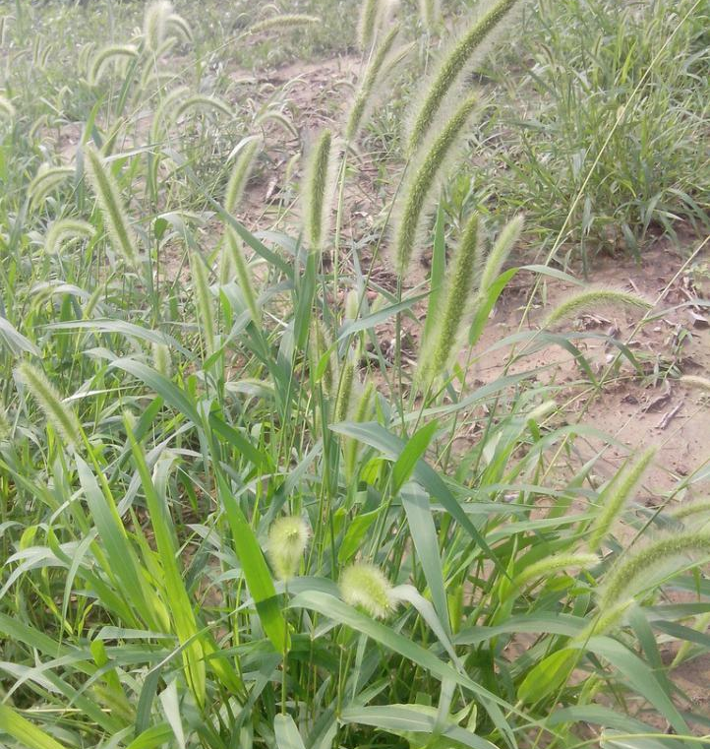

②松树
植被类型 | 松树 |  |  |  | 环境特征
植被类型 |  |  |  |  | 地形 | 土壤类型 |  | 海拔 | 坡向 | 坡度
地点 | 安乐镇 |  |  |  | 坡地 | 土壤 |  | 671m | 东 | 15°
样方面积 | 10×10m2 |  |  |  | 调查日期 |  | 2019年 9 月 15 日
分布区域 | N37°22′51.1″ E108°23′19.8″
总覆盖度 | 70% | 特征层高度 |  | 1m
群落层次 | 植物名称 | 郁闭度/盖度 |  | 生长状况
群落层次 | 植物名称 | 种 | 层
乔木层 |  |  |  | 高度10-15m；平均胸径20cm，最大胸径25cm；平均冠幅直径3-4m。
灌木层
草本层 | 禾草 | ++ |  | 高 50cm。
草本层 | 白羊草 | ++ | 20% | 高 40cm。
草本层 | 野韭 | ++ |  | 高 20cm。
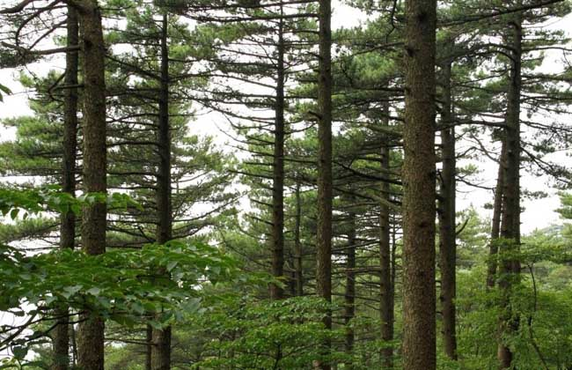

③榆树
植被类型 | 榆树 |  |  |  | 环境特征
植被类型 |  |  |  |  | 地形 | 土壤类型 |  | 海拔 | 坡向 | 坡度
地点 | 潼峪沟 |  |  |  | 坡地 | 土壤 |  | 781m | 东 | 19°
样方面积 | 10×10m2 |  |  |  | 调查日期 |  | 2019年 9 月 15 日
分布区域 | N37°22′51.1″ E108°23′19.8″
总覆盖度 | 70% | 特征层高度 |  | 1.7m
群落层次 | 植物名称 | 郁闭度/盖度 |  | 生长状况
群落层次 | 植物名称 | 种 | 层
乔木层 |  |  |  | 高度10-25m；平均胸径1m，最大胸径1.3cm；平均冠幅直径1-2m。
灌木层
草本层 | 禾草 | ++ |  | 高 50cm。
草本层 | 白羊草 | ++ | 20% | 高 40cm。
草本层 | 野韭 | ++ |  | 高 20cm。
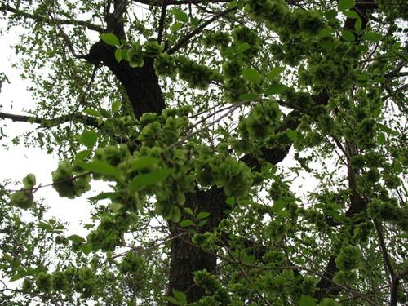

4施工期对生态环境的影响
本工程施工过程中将进行土石方的开挖、移动、填垫等作业，包括道路工程、桥涵工程、路基路面工程及路线交叉工程，不仅需要动用大量土、石方，而且有大量的施工机械及人员活动。施工期对区域生态环境的影响主要表现在： (1)由于施工活动，可能对路侧的植物及原有的行道树、植被造成破坏；
(2) 土壤扰动后，随着地表植被的破坏，可能造成土壤的侵蚀及水土流失；
(3)施工噪声对当地野生动物特别是鸟类栖息环境的影响。

4.1施工场地设置的合理性分析
本工程出于于保护秦岭生态的需要，考虑到投资到位的情况，对原《工程可行性报告》审核后认为：必须按照《陕西省秦岭生态环境保护条例》要求，“落实环境影响评价文件提出的各项生态环境保护措施，不占或者少占林地”，严格坚持“统筹规划、生态选线、科学选址，优先采取桥隧等工程技术措施，避免高强度、大面积开挖，减少对秦岭山体、饮用水水源、植被等生态环境的破坏。”所以最终确定的施工图，将简化排水沟设计方案，利用原有的排水系统，雨水路面散排；由此不再扩建路基，所以工程量将大大减少，不会新增占地、拆迁，这样也不会出现大量伐树、侵占农田的问题，更不需要建取土场、弃渣场。
至于对大临工程，最终确定施工人员可就近租住在当地村镇的闲空房屋内。同时施工范围内不再布设噪声影响大的混凝土拌合站。这种施工方式既减少了施工区域对土地资源的占用，又减少了施工过程中对当地生态及声环境的不利影响，属于环境友好型施工方式，经现场调研走访当地群众发现，当地居民对此种施工方式也表示极大欢迎。这样，不仅减少了由于临时占地造成的地表植被破坏，而且采取综合利用方式解决多余废弃料的处置问题。

4.2施工期对植被（树木、草地）的影响分析
本项目为公路的改扩建工程，包括：道路工程、桥涵工程、路基路面工程及路线交叉工程，不仅需要动用土石方，而且有大量的施工机械及人员活动，将会造成施工区域内的植被和野生生物栖息环境的破坏，影响区域内的植被覆盖度与植物的数量分布，使区域植物生产能力降低。
由于最终确定的施工图，将简化排水沟设计方案，利用原有的排水系统，雨水路面散排；由此不再扩建路基，所以工程量将大大减少，不会新增占地、拆迁，这样也不会出现大量伐树、侵占农田的问题，更不需要建取土场、弃渣场。符合《陕西省秦岭生态环境保护条例》第四十八条：在秦岭范围内进行公路、铁路等交通设施建设，应当符合省秦岭生态环境保护总体规划的要求，统筹规划、生态选线、科学选址，优先采取桥隧等工程技术措施，避免高强度、大面积开挖，减少对秦岭山体、饮用水水源、植被等生态环境的破坏。
也符合《陕西省秦岭生态环境保护条例》第四十九条：交通设施建设应当落实环境影响评价文件提出的各项生态环境保护措施，不占或者少占林地，对建设周期长、生态环境影响大的建设工程实行工程环境监理。
根据对项目区的调查，项目征地区域内的植物虽然均为常见树种，没有较珍稀的植物，施工影响的林地和耕地资源极少。所以尽管公路施工过程会造成的部分植被的灭失，导致植物群落的改变、生物多样性改变等不良后果。但修改了施工方案后，通过严格限制施工作业范围，尽量避免项目区之外区域植被的破坏，尽量利用植被少的空旷地进行施工，在土方开挖时应保存好表土层，施工结束后及时对施工迹地要进行表层覆土及植被恢复措施。采取这些相应保护措施后，本工程施工过程中对植被损坏的数量有限，故本项目建设对当地植被的影响不大，对项目区植被的影响在可承受范围内。

4.3施工期对水土保持的影响分析
本工程挖方量与填方量通过内部调运，弃方量很小，施工过程中对于临时堆土采取挡护、苫盖等措施，并对施工区扰动地表采取碾压、洒水等临时防护措施，对施工剥离的表土（熟土层），要收集、堆存好，用于后期绿化。也有利于水土保持和生态恢复。
本项目应按照《陕西省秦岭生态环境保护条例》第二十八条规定：经批准在秦岭进行建设活动的单位，应当依法编制水土保持方案，报县级以上水行政主管部门批准后实施。
项目的《水土保持方案》由建设单位另行委托。

4.4施工期对野生动物的影响
施工机械噪声和人类活动噪声是影响野生动物生存的主要因素，各种施工机械如运输车辆、推土机、振捣棒等均可能产生较强的噪声，虽然这些施工机械噪声属非连续性间歇排放，但由于多为裸露声源，故其辐射范围和影响程度较大。
预计在施工期，本区的野生动物都将产生规避反应，远离这一地区，特别是鸟类，其栖息和繁殖环境需要相对的安静，因此，本区的鸟类受到一定影响。根据当地居民反映，项目区主要野生鸟类为喜鹊、麻雀和乌鸦等常见鸟类，在该区域内未发现较为珍稀的野生鸟类。本项目的建设对国家保护鸟类的迁徙路线和栖息环境不会受到太大干扰，本区无大型野生动物，哺乳动物主要是鼠、兔等小型动物，区内无濒危野生动物，施工期对野生动物的影响很小。

运营期生态环境影响分析

5.1、运营期对项目植被生物量影响分析
本工程虽然是三级公路的改建工程，但在工程结束后多少会减少项目区植被生物量，由于拟建区不涉及基本农田、森林等生物量较大的植被。且项目区经过工程恢复措施、栽种行道树等植物恢复措施后，项目区的植被覆盖率将会得到逐渐恢复。因此，本工程建成后对区域生态环境质量不会造成明显的不利影响。

5.2运营期对野生动物的影响分析
①对动物的活动阻隔影响。
本项目为原有路线改造，非封闭线路，对动物活动有一定影响，使得动物的活动范围受到限制，对其觅食、交偶的潜在影响还是存在的。本项目是林业生态环境集中的地段，主要会对与人类关系较为密切的两栖类动物和爬行动物产生一定的影响，但对鸟类活动范围影响较小。由于本工程设有一定数量的桥涵、隧道，在一定程度可减少对野生动物的阻隔的影响。所以不设立动物专用通道是可行的。
②交通噪声和汽车尾气会迫使野生动物迁徒，沿线地区主要是一些小型动物，对人类干扰已有所适应。所以噪声和尾气对当地野生动物的不良影响不显著。
③交通噪声和夜间车辆行驶时灯光对动物的栖息和交配产生不利的影响。
总之，公路建设将产生较多的干扰因子如噪声污染、视觉污染、污染物的排放等，其中噪声污染影响显著，动物选择生境和建立巢区时通常会回避和远离公路。由于项目属于已有道路的改扩建，动物已经适应这些干扰因素，因此公路营运期对沿线的野生动物的影响基本可以忽略。

6、项目的生态环境影响的减缓措施

6.1施工期生态环境影响减缓措施
施工期的生态保护措施首先要求施工单位在进场后组织所有工程参建人员认真学习《中华人民共和国环境保护法》、《中华人民共和国野生动物保护法》、《中华人民共和国森林法》、《陕西省秦岭生态环境保护条例》等法律、法规，要像保护自己的眼睛一样保护生态环境，像对待生命一样对待生态环境，同筑生态文明之基，同走绿色发展之路。

6.1.1植被保护措施
施工期还需要采取以下植被保护措施：
（1）严格按照设计文件确定施工范围，尽可能减少地表植被的清理工作。保护好现有植物和林木。建议施工单位提前对施工人员进行相关培训，要求项目所有参建人员树立“绿水青山就是金山银山”的环保理念，热爱大自然，理解“人类发展活动必须尊重自然、顺应自然、保护自然，否则就会遭到大自然的报复”的道理，尽量做到“护林防火人人有责”，对路边植物“能够移栽的要多移栽，尽量不砍或少砍” ，自觉保护施工范围的植被。加强管理，严格临时用地内的林木不得砍伐的原则，尽量减少对沿线生态环境的破坏。
（2）与当地土地管理部门协商，将施工过程与农业开发规划设计和农田基本建设相结合，工程结束后及时平整复垦或绿化造地。
（3）施工过程中，严禁越界施工，严格控制路基开挖施工作业面，避免占用林地，超挖破坏林地周围植被。
（4）绿化与施工的护坡加固、排水系统整治、蒸发（路面雨水收集）池等应同时施工，做到边施工，边平整，边绿化，边复耕。
（5）严格按照设计的土石方进行规划。采取抬高路基垫层、在地基处理和水稳层施工中尽量利用弃渣，不设专门的弃渣场，也不允许将工程废渣随处乱排。
（6）凡因公路施工破坏植被而裸露的土地（包括路界内外）应在施工结束后立即整治利用，恢复植被或栽种行道树。

6.1.2对野生动物的保护措施
《陕西省秦岭生态环境保护条例》第四十一条规定：在秦岭范围内，禁止以下危害野生动植物的行为：
（一）非法猎捕、杀害、采集国家和省重点保护的野生动植物，破坏国家和省重点保护野生动植物栖息地、保护地及其环境；
（二）在国家和省重点保护的野生动物栖息地使用污染其生息环境的农药；
（三）使用非法工具或者非法方法猎捕其他野生动物；
（四）损坏保护设施和保护标志；
（五）非法引进、放归外来物种，随意放生野生动物；
（六）法律法规禁止的其他危害野生动植物的行为。
《陕西省秦岭生态环境保护条例》 第五十条还提出：交通设施建设时应当采取措施，保护秦岭生物多样性和水源涵养功能。
封闭式道路建设应当根据野生动物的生活习性、迁移规律，采取修建野生动物通道等措施，消除或者减少对野生动物的不利影响。
经过重点保护野生动物活动区域的已建成道路改建、扩建时，其设计、施工方案中应当包含设置野生动物通道、交通减速设施及警示标志的内容
为此，提出项目的野生动物保护措施包括：
（1）调整工程施工时段和方式，减少对动物的影响
施工时应优化施工方案，抓紧施工进度，尽量缩短在林地附近施工作业时间，减少对野生动物的干扰；野生鸟类和兽类大多是晨、昏（早晨、黄昏）或夜间外出觅食，正午是鸟类休息时间。为了减少工程机械噪声对野生动物的惊扰，应合理计划施工时间，减少对动物生态环境的影响。
（2）防止动物生境受到垃圾污染和水污染
从保护生态与环境的角度出发。建议本工程开发建设前，尽量做好施工规划前期工作；施工场地所有生活垃圾和生活污水禁止排入附近水体。生活垃圾集中堆放，由施工车辆和村民垃圾一起送垃圾填埋场。

6.2运营期环境影响减缓措施
（1）按公路绿化设计的要求，完成对拟建公路边坡、道路两侧等范围内的植树种草工作；加强沿线植被管理，及时进行绿化植物的补种、修剪和维护，使绿化植被茂盛美观，改善公路沿线景观效果。
（2）及时恢复临时占地等被破坏的植被和生态环境，同时按设计要求完善水土保持各项工程措施、植物措施和土地复垦措施。科学合理地实行花草类和乔灌木相结合的立体绿化格局。特别是对土质边坡，在施工后期及时进行绿化，以保护路基边坡稳定，减少水土流失。
（3）运营期潼关县公路管理部门应对公路沿线的工程防护设施加强管理，定期检查，发现问题及时解决，以保证防护设施的防护功能。
切实做好沿线两侧植被的保护，在林区附近施工要保护树木植被，做好林区防火；自觉保护林木，不钓鱼，不狩猎，切实保护鱼类和野生动物。结合道路、桥梁的功能和城市规划的要求，适当选择适合当地种植的绿植种类。

